ОДЕСЬКИЙ НАЦІОНАЛЬНИЙ УНІВЕРСИТЕТ імені І. І. МЕЧНИКОВА
Біологічний факультет
Кафедра ботаніки, фізіології рослин та садово-паркового господарства

Кваліфікаційна робота
на здобуття ступеня вищої освіти «магістр»
«Спонтанна флора трав’яного покриву деяких парків м. Одеса»
“Spontaneous flora of grass cover of some Odesa parks”

Виконала: здобувачка
денної форми навчання
спеціальності 091 Біологія
Освітня програма «Біологія»
Кожушко Ірина Вікторівна
Керівник: доктор
біологічних наук, професор
Ткаченко Федір Петрович
________________________
^{(підпис)}
Рецензент: кандидат
біологічних наук, доцент
Ківганов Дмитро Анатолійович

Рекомендовано до захисту: Захищено на засіданні ЕК №_______
Протокол засідання кафедри Протокол №____від ___.___.______ р.
________________________
№ ____ від ___.___.______р. Оцінка________/_________/_________
(за національною шкалою/шкалою ECTS/бали)
Завідувач кафедри Голова ЕК
_________ Ткаченко Ф. П. ____________ Макаренко О. А.
^{(підпис)} ^{(прізвище та ініціали)} ^{(підпис)} ^{(прізвище та ініціали)}

Одеса 2023
АНОТАЦІЯ
Дослідження спонтанної трав’янистої флори проводено протягом вегетаційного сезону 2023 року в парках м. Одеса (Шевченка, Перемоги, Дюківський, Савицького і Юність), на деяких вулицях міста та в смузі відчуження залізниці (2-га Застава). Всього на досліджуваних територіях виявлено 152 види трав’янистих рослин, які входять до 117 родів та 36 родин. Переважали бур’яни, за періодом вегетації – однорічники, у спектрі гігроморф – ксеромезофіти, геліоморф – геліофіти.
Найбільш схожими були флористичні комплекси парків, а менш – флори вулиць та смуги відчуження залізниці.
Дипломна робота представлена на 53 сторінках, містить 2 таблиці, 38 рисунки (33 оригінальні фото рослин). Наведено посилання на 60 джерел літератури (48 кирилицею та 12 латиницею).
Ключові слова: трав’яниста флора, екологія, поширення, парки м. Одеса.
Research on spontaneous herbaceous flora was conducted during the vegetation season of 2023 in the parks of Odesa (Shevchenko, Peremohy, Dyukivsky, Savitsky, and Youth), on some streets of the city, and in the railway buffer strip (2nd Zastava). In total were found in the studied areas 152 species of herbaceous plants, belonging to 117 generas and 36 families. Weeds were predominant, with annuals dominating during the vegetation period. The hygromorphic spectrum consisted mainly of xeromesophytes, and the heliomorphic spectrum included heliophytes.
The floristic complexes of the parks were most similar, while those of the streets and railway buffer zone were less similar.
The diploma thesis is presented on 53 pages, it contains 2 tables, 38 figures, (33 original photos of plants). It provides links to 60 references (48 Cyrillic and 12 Latin script).
Keywords: herbaceous flora, ecology, distribution, parks of Odesa.
ЗМІСТ
ВСТУП 6
1. ОГЛЯД ЛІТЕРАТУРИ 9
1.1. Ґрунти м. Одеса 9
1.2. Клімат досліджуваного регіону 10
1.3. Загальна характеристика синантропної рослинності 11
1.4. Історія дослідження спонтанної флори м. Одеса 14
2. МІСЦЕ, МАТЕРІАЛИ ТА МЕТОДИ ДОСЛІДЖЕННЯ 18
3. РЕЗУЛЬТАТИ ДОСЛІДЖЕННЯ ТА ЇХ ОБГОВОРЕННЯ 22
3.1. Систематична характеристика досліджуваної флори 22
3.2. Склад спонтанної трав’янистої флори парків м. Одеса 31
3.3. Екологічний аналіз досліджуваної флори 34
3.4. Аналіз схожості флористичних комплексів парків м. Одеса 35
УЗАГАЛЬНЕННЯ 44
ВИСНОВКИ 46
СПИСОК ЛІТЕРАТУРИ 47
ПЕРЕЛІК ТЕРМІНІВ, УМОВНИХ ПОЗНАЧЕНЬ ТА СКОРОЧЕНЬ
Агріофіти – види рослин, що натуралізувалися в напівприродних та природних угрупованнях [Короткий словник…, 2022].
Адвентивні рослини (А. р.) – це рослини, які не є компонентами місцевої природної флори, а занесені людиною з інших континентів і флористичних районів [Короткий словник…, 2022].
Археофіти – рослини занесені на територію України до поч. 16 ст. Серед них калачики непомітні, мак-самосійка, полин гіркий, татарське зілля, цикорій дикий тощо [Короткий словник…, 2022].
Бур’яни – належать до адвентивих рослин, яких у флорі України налічується понад 700 видів [Адвентивні…, 2001].
Життєві форми – представлені 4 групами рослин: деревні, напівдеревні, наземні та водні трави. Кожна з цих груп характеризується певними анатомічними, фізіологічними, морфологічними рисами, які є наслідком їх адаптації до умов середовища [Серебряков, 1964].
Інвазійні види – це види рослин, які потрапили на дану територію з інших регіонів і проявляють агресивну активність по відношенню до корінних ценозів [Короткий словник…, 2022].
Космополіти – це широко поширені види рослин представлені значними ареалами (космополітними). Серед них представики як водних середовищ (більшість водоростей, частково мохів, очерет, рогіз, сальвінія), так і наземних, наприклад, кропива дводомна, злинка канадська та ін.) [Короткий словник…, 2022].
Рекреаземи – це природно-антропогенні ґрунти міст, що сформовані багаторазовими підсипками органо-мінеральних чи інших родючих субстратів, які мають сприятливі фізико-механічні та хімічні властивості для рослин [Хохрякова, 2020].
Рудеральні бур’яни – зустрічаються на необроблених ґрунтах, пустках, узбіччях доріг тощо. Поділяються на придорожні (кульбаба лікарська, подорожник великий, спориш тощо) і пусткові (кропива дводомна, лопух справжній, полин звичайний, злинка канадська тощо) [Короткий словник…, 2022].
Сегетальні бур’яни – це рослини, які пристосувалися до існування на оброблюваних і окультурених ґрунтах, серед них зустрвчаються такі види як берізка польова, осот польовий, пирій повзучий, щириця зігнута, лобода біла, злинка канадська, мишій зелений та ін.) [Короткий словник…, 2022].
Синантропна рослинність – це сукупність синантропних видів рослин, які в свою чергу поділяються на рудеральні і сегетальні, вони часто здатні поселятися в місцях, яких уникають рослини зональних угруповань. Рудеральні фітоценози часто утворюються на найбільш порушених землях. Сегетальні бур’яни більше тяжіють до оброблюваних сільськогоподарських земель [Протопопова, 1991].
Синантропізованість флори – це міра наповнення флори адвентивними видами рослин, використовується як інформативний показник в біомоніторингу. Частка заносних рослин у більшості сучасних флор ≈ 11 – 30 % [Протопопова, 1991].
Урбанофлора – флора міських територій [Васильєва та ін., 2019].

ВСТУП
Історія землеробства налічує близько 14–15 тисячоліть. В землеробстві розглядають культурну рослинність, яку вирощують для потреб людства, і дикорослу, яка незначно використовується людиною і її часто вважають шкідливою. Таку шкідливу дикорослу рослинність назвали бур’янами. Ці рослини є конкурентами культурних рослин, знижують їх продуктивність та погіршують якість урожаю [Веселовський, 1998]. Спонтанна флора міських територій якраз і представлена в основному трав’янистими рослинами (бур’янами) [Мельник, 2009; Кучеревська та ін., 2009; Зв’ягінцева, 2013; Бурда та ін., 2015; Зав’ялова, 2017]. Інвазії бур’янів несуть в собі значні екологічні та соціально-економічні проблеми як в Україні [Аркушина та ін., 2010; Давидов, 2020; Бондаренко та ін., 2023], так і в цілому у світі [Cadotte, 2015]. Формування видового складу бур’янів певних територій залежить від характеру ґрунтового покриву, його вологості, динаміки температури та інсоляції тощо [Schmidt et al., 2014], а також від властивостей культурних рослин, які здатні протистояти бур’янам. У сучасній світовій флорі нараховують до 500 тисяч видів вищих рослин. Частка видів, які культивуються, налічує близько 20 тисяч, а ще близько 30 тисяч відносять до бур’янів. В Україні всього ідентифіковано близько 4520 видів (997 родів і 189 родин) квіткових рослин [Melnik, 2017], з них понад 200 видів є культурними рослинами, а 700 – бур’янами [Веселовський, 1998]. Близько 32 % території України має природну і напівприродну флору, в якій присутні біля 190 видів адвентивних рослин [Melnik, 2017]. Багато видів бур’янів поширились від давніх центрів землеробства. Такими в Європі вважають, наприклад Стародавнє Придніпров’я та Середземномор’я, [Protopopova et al., 2005, 2008]. З цих територій походять: волошка синя, пажитниця багаторічна, сокирки польові, мак дикий, гірчиця польова, стоколос безостий, кукіль звичайний, гірчак березковидний, редька дика та інші. Згодом на Європейський континент потрапили бур’яни з інших частин світу, зокрема американського походження, наприклад: злинка канадська, галінсога дрібноцвіта, чорнощир нетреболистий тощо [Протопопова, 1991]. Конкуруючи за ресурси і зростаючи поряд з культурними рослинами, бур'яни суттєво знижують їх урожайність. Втрати сільського господарства від бур'янів та паразитичних організмів в усьому світі оцінюють приблизно у 75 млрд. доларів за рік. Серед зернових недобір урожаю становить 500-510 млн. т, цукрового буряку – 65-75 млн. т, картоплі – 125-135 млн. тон та інших овочів – 78-79 млн. т. В цілому ці втрати дорівнюють третині потенційної урожайності сільськогосподарських культур [Cadotte et al., 2015].
У звіті Міжнародної науково-політичної платформи з біорізноманіття та екосистемних послуг (IPBES) за 2022 р. вказується, що в останній час глобальною загрозою для людства і навколишнього середовища представляють заносні чужорідні види тварин і рослин [Cadotte et al., 2018].
На сільськогосподарських угіддях бур'яни та культурні рослини ростуть поряд і створюють так звані агрофітоценози. В цій конкурентній боротьбі часто виграють бур’яни, демонструючи надзвичайно високу стійкість до несприятливих природних умов. Їх життєздатність підтримується різними способами розмноження та поширення [Веселовський, 1998].
Проте серед бур’янистих рослин є багато видів і з корисними властивостями, наприклад: пирій повзучий, мати-й-мачуха, рутка лікарська, вовчок, берізка польова, гірчак рожевий, полин, ромашка, кірказон, воловик лікарський, портулак городній та інші [Фармацевтична…, 2016]
В історії формування синантропної рослинності, лежать як внутрішні, так і зовнішні процеси, природні та антропогенні, які впливають на фітоценози, сформовані в результаті дії ґрунтово-кліматичних факторів. До антропогенних процесів відносять техногенні порушення природної рослинності, які можуть мати як руйнівний характер, так і проявлятися після порушення і залежать від присутності джерел насіння у самому порушеному субстраті [Шоль, 2020].
Активне втручання людини і кліматичні зміни лише прискорюють перетворення рослинності регіонів та корінної флори, зміни природних зон не лише на території України, але й в цілому у глобальних масштабах планети Земля. Основою для прогнозування змін у складі типових фітоценозів природних зон України та визначення умов їх подальшого існування є розуміння структури цих процесів та їхніх наслідків. Це особливо важливо при урахуванні процесу адаптації та активної натуралізації синантропних видів, зокрема видів, які мають високу інвазійну здатність.
Метою наукової роботи є дослідження видового складу спонтанної флори трав’янистого покриву зелених насаджень м. Одеса.
Мета наукового дослідження отримує своє вираження та втілення в завданнях, серед яких зокрема:
- дослідити видовий склад спонтанної трав’янистої рослинності деяких зелених насаджень м. Одеса;
- виконати еколого-флористичний аналіз досліджуваної флори;
- порівняти міру спорідненості флористичних комплексів в різних парках м. Одеса.
Об’єкт дослідження: формування синантропної рослинності на території м. Одеса.
Предмет дослідження: видовий склад спонтанної трав’янистої флори парків міста Одеса.

1. ОГЛЯД ЛІТЕРАТУРИ

1.1. Ґрунти м. Одеса
Ґрунтовий покрив є одним із факторів, який впливає на поширення і стан різних видів рослин [Природа…, 2003]. В місті Одеса наявні природні (південні чорноземи каштанові) та антропогенні ґрунти. Антропогенні ґрунти виникли в результаті трансформації природних, або це штучно створені субстрати. Вони можуть бути або незначно зміненими, наприклад, сільськогосподарські угіддя, або глибоко трансформованими під час прокладання доріг, комунальних мереж, зведенні різноманітних будівель.
Загальна назва видозмінених міських ґрунтів – урбоземи. За гранулометричною оцінкою урбоземи це важкі суглинисті ґрунти, але якщо до них потрапляє будівельне сміття у вигляді піщаних фракцій та гравію (щебню, битої цегли і вапняку), то тоді цей склад стає більш легким. Водневий показник (рН) міських ґрунтів коливається від нейтральної до високо лужної (7,1 – 8,7). В міських ґрунтах Одеси вміст доступного для рослин азоту, фосфору і калію досить мінливий і відображає їх якість. Таким же мінливим є такий показник родючості урбоземів як вміст у них гумусу (0,86 % – 5,40 %) [Немерцалов, 2008].
Різновидом міських трансформованих ґрунтів є так звані рекреаземи. Вони сформовані поверхневими підсипками родючих компонентів з метою створення оптимальних умов для розвитку рослин. Рекреаземи досить поширені в прибудинкових територіях, в парках і скверах міста і зазнають там досить сильного антропогенного навантаження [Хохрякова, 2020]. Рекреаземи за вмістом органічної речовини у гумусових горизонтах є слабо та малогумусними, по профілю органічна речовина (гумус) в рекреаземах розподіляється без будь-якої закономірності.
Гранулометричний склад гумусових горизонтів рекреаземів переважно легко- та середньосуглинковий (вміст фізичної глини від 21,91 % до 43,09 %), подекуди діагностується важкосуглинковий. З глибиною гранулометричний склад змінюється до важкосуглинкового. Наявна кількість поживних речовин у рекреаземах не завжди оптимальна та збалансована [Хохрякова, 2020].

1.2. Клімат досліджуваного регіону
Кліматичні особливості території мають визначальний характер впливу на стан її рослинності [Дідух, 2023]. Одеса знаходиться під впливом помірного континентального клімату та моря. Зима в регіоні м’яка часто з переходом до затяжної весни. Літо тепле, часто дуже спекотне та охоплює ще і початок осені, його продовженням є довга і відносно тепла осінь [Одеська…, 2022].
За рік у місті випадає 464 мм опадів, середня відносна вологість приземного шару повітря дорівнює 76 %. Середньорічна температура дорівнює +10,1 °C, середня мінімальна спостерігається у січні (-1,7 °C), а середня максимальна – у липні (+21,4 °C).
Так само як і у світовому вимірі, в останні десятиліття в Одесі спостерігається зростання середньорічної температури повітря, зокрема у 2003–2013 рр. вона вже була на 1,4 °C вище, порівняно з кліматичною нормою, тобто дорівнювала 11,5 °C. Суттєво зросла середня кількість днів з температурою повітря +30,0 °C і вище. Крім того, відбулося не лише зростання температур повітря у місті в останні два десятиліття, але й почастішало надходження так званих хвиль тепла [Шевченко та ін., 2015].
Спостерігаються деякі зміни і в режимі зволоження території міста – хоча середньорічна кількість опадів змінилася несуттєво. Проте протягом останнього десятиліття спостерігаються значні відмінності від значень кліматичної норми середніх сум опадів за окремі місяці.
За деякими прогнозами, зазначені кліматичні аномалії будуть поглиблюватися і в подальшому, буде зростати середня температура повітря, зменшуватися кількість опадів та нерівномірне їх випадання [Одеська…, 2022].

1.3. Загальна характеристика синантропної рослинності
До бур’янів відносять рослини, які потрапляють до нас з інших континентів випадково, або колись вони вирощувалися в культурі, а потім «втекли» в природу [Гамуля, 2011]. Сукупність рослинних угруповань (фітоценозів) на земній поверхні (рослинність) – це основа природних біоценозів. Загальний вигляд місцевості, яка має характерну рослинність, певний рельєф, ґрунти та інші ознаки, називається ландшафтом або пейзажем. Велика різноманітність ґрунтів, рельєфів, та їх різні комбінації істотно впливають на рослинний покрив Землі, але вирішальна роль у його формуванні належить клімату.
Сучасна рослинність склалася в результаті еволюційних процесів та природного відбору, для неї характерна ценотична впорядкованість, відповідні кількісні і якісні показники у вигляді видового складу, життєвих форм, чисельності особин. Вона характеризується певними екологічними потребами, сезонними змінами, історією становлення та розвитку. Існує природна рослинність, яка наразі суттєво змінюється під впливом людини і з часом може перетворитися на синантропну [Фармцевтична…, 2016]. Синантропна (антропогенна) рослинність формується в різних локалітетах, змінюючи природну. При цьому порушуються біоценотичні зв’язки і природні закономірності. Ці зміни носять в основному антропогенний характер [Cadotte et al., 2018]. Поширення адвентивних рослин залежить від їх географічного походження, характеру місцевих кліматичних особливостей, рельєфу району та стану природних фітоценозів.
Соціально-економічні наслідки синантропізації флори залежать від рівня урбанізації території, структури аграрного виробництва, щільності автодоріг і залізниць тощо [Кисельов та ін., 2020]. Поява і поширення адвентивних видів в даній флорі пов’язано з цілеспрямованою або випадковою діяльністю людини. Особливо помітна роль адвентивної рослинності в міських територіях. Нові міжнародні шляхи сполучення, розширення торгових відносин сприяють проникненню чужорідних видів рослин і збільшенні їх частки у місцевій флорі [Петрик, 1993; Pyšek et al., 2010]. У міські екотопи адвентивні види можуть проникати багаторазово [Davis et al., 2016]. Цьому сприяє різноманіття способів заносу інвазивних видів [Padayachee et al., 2017], а подальше їх поширення відбувається транспортними засобами (особливо залізничними потягами), при русі яких створюються турбулентні потоки [El-Barougy, 2017]. Крім того, фрагментація міських екотопів відбирає адвентивні види з високою насіннєвою продуктивністю і, відповідно, з більшою інвазійною спроможністю [Cunningham, 2000].
Синантропна рослинність широко розповсюджена, набуває планетарного поширення та збільшення різноманіття [Протопопова, 1991; Протопопова та ін., 2002, 2013; Cadotte et al., 2015]. Це пов’язано з залученням в сільськогосподарський обробіток величезних площ угідь, зайнятих в минулому природною рослинністю, створенням штучних лісових насаджень, рекультивації ландшафтів, залучених раніше в промисловому виробництві. Рудералізовані угруповання виникли під впливом господарської діяльності людини, зокрема в містах при створенні композицій садів, скверів, парків, клумб тощо. До різновидів синантропної флори належить культигенна і бур’яново-рудеральна рослинність.
Бур’яново-рудеральну рослинність складає особлива екологічна група синантропних рослин – бур’яни. Не вирощуються людиною, а пристосувались до існування серед культурних видів або в несприятливих умовах порушеного, а інколи повністю зруйнованого рослинного покриву [Біотопи…, 2020]. Бур’яни знижують рівень врожайності, оскільки затіняють культурні рослини, ускладнюють обробіток ґрунту, розвиваючи потужну кореневу систему, сприяють розмноженню шкідників та розповсюдженню хвороб. Крім того, бур’яни мають схожі з культурними рослинами деякі біолого-морфологічні ознаки, наприклад, одночасна поява сходів і дозрівання насіння, його форма і розміри тощо.
У процесі боротьби за існування у бур’янів розвинулись різноманітні біологічні особливості, які дозволяють їм з успіхом конкурувати з культурними рослинами: висока плодючість і інтенсивне розмноження. У багатьох бур’янів кількість пропагул (вегетативних бруньок, насінин) на одну рослину може досягати від декількох сотень тисяч до декількох сотень мільйонів (пирій повзучий, щириця зігнута та ін.). Їх насіння здатне протягом десятиліть зберігати схожість і мати подовжені строки проростання. Виживання бур’янів забезпечується їх різноманітними пристосуваннями до поширення, зокрема малими розмірами і вагою насіння, наявності на ньому гачечок, парашутиків (чубчиків), лопатей крилаток тощо. Вони добре адаптовані до температурних коливань і змін вологості, формують потужну кореневу систему. Отже, виняткові пристосувальні властивості дозволяють бур’янам успішно конкурувати з сільськогосподарськими культурами. Наприклад, у боротьбі за вологу це досягається у багатьох випадках завдяки високому транспіраційному коефіцієнту та потужнішій кореневій системі бур’янів [Методичні…, 2022].
Бур’яни нараховують понад 500 видів. Серед них зустрічаються лікарські види: подорожник великий, волошка синя, грицики звичайні, види деревію, кропиви, лопуха тощо. Бур’яни класифікують за деякими характеристиками. В залежності від місця зростання поділяють на сегетальні рослини, які поширені в основному на оброблюваних ґрунтах та рудеральні рослинність незайнятих та необроблених ґрунтів (пустирні та придорожні). За типом живлення бур’яни поділяються на паразитів (наприклад, повитиця південна), напівпаразитів (наприклад, омела біла, перестріч звичайний) та рослини, які самостійно живляться (більшість). За тривалістю життя бур’яни бувають однорічні, дворічні та багаторічні. Останні в свою чергу поділяються на мичкуватокореневі (подорожник великий), стрижнекореневі (кульбаба лікарська), коренепаросткові (березка польова), кореневищні (лопух великий) [Короткий…, 2022].
До категорії карантинних бур'янів відносяться найбільш агресивні рослини, які швидко та масово поширюються і можуть завдавати серйозних економічних збитків, включаючи шкоду для здоров'я людини. Вони не є природними для території країни, тобто передаються ззовні. Наприклад, амброзія полинолиста, пилок якої викликає має дуже сильний алергенний характер [Фармацевтична…, 2016].
Склад досліджуваної флори з часом змінюється і вирішальну роль у цьому процесі відіграє підвищення середньорічної температури (критичним є підвищення на +2-2,5 °C). Ці зміни можуть торкнутися більше ніж половини природних біотопів. Тому завданням екологів є передбачення «каскадних процесів» кліматогенних змін флори [Дідух, 2023].

1.4. Історія дослідження спонтанної флори м. Одеса
Спеціальних флористичних досліджень рудеральної рослинності (бур’янів) зелених насаджень м. Одеса раніше не проводили. Проте згадки про неї представлені в багатьох загально флористичних роботах, що стосуються видового складу трав’янистих та деревно-кущових рослин різних територій міста [Коваленко та ін., 1992, 1993; Васильєва та ін., 2019; Немерцалов та ін., 2021; Герасимюк та ін., 2022] та інші.
Встановлено, що серед видів алохтонної флори, які потрапили різними шляхами на територію міста і в цілому у Північне Причорномор’я, є угруповання найбільш агресивних, так званих, видів-трансформерів. Зокрема у праці Протопопової В. В. та співавторів [2009] повідомляється про інвазії рослин, як важливої екологічної проблеми сучасності, що набула глобального характеру. Вказується на міру поширення видів адвентивних рослин у флорі Північного Причорномор’я, оцінюється вплив на біоценоз. Виявлено близько 60 видів, що становить 12,4 % адвентивної частини рослинності для степової зони України та 61,0 % для всієї України. З’ясовано різноманітні ознаки і склад цих рослин, ступінь їх натуралізації, участь у рослинних угрупованнях і флорокомплексах [Коваленко та ін., 2016].
Всього за мірою адаптації, поширенням і фітоценотичною активністю адвентивні види поділяють на 5 груп. Особлива увага звертається на види-трансформери. В регіональних особливостях групи інвазійних видів можна виділити наступні характеристики:
- високий відсоток кущів, багаторічників та дерев порівняно з іншими регіонами та наявність адвентивних рослин у флорі України;
- незважаючи на загалом ксерофітні умови довкілля регіону, спостерігається переважання мезофітної групи рослин у спектрі гігроморф.
Виявлено значний ступінь інвазійності як окремих рослинних угруповань різного класу, так і флорокомплексів [Протопопова та ін., .2009].
У монографії С.Г. Коваленко і співавторів [2016] наведена інформація про більш ніж 250 видів деревино-кущових рослин зелених насаджень м. Одеса. Більшість з них це інтродукована флора, серед якої є ряд видів (своєрідні бур’яни), які агресивно захоплюють міські парки і відкриті території. Це стосується, наприклад, аморфи кущової, робінії звичайної, маслинки вузьколистої, кампсиса повзучого та ін. Проте, як відомо, не буває абсолютно шкідливих чи корисних рослин. Тому у цій роботі багато уваги приділено інформації про корисні властивості виявлених видів рослин і можливе їх застосування в житті людини.
Про сучасний стан деревних порід в парку інституту ім. В. В. Філатова повідомляється в роботі В.В. Немерцалова і співавторів [2021]. На даний час тут зростає 111 видів деревно-кущових рослин. В роботі наведений детальний систематичний та біоморфологічний аналіз цих рослин. Вказується на провідні родини і роди у видовому складі рослин парку, здійснено чисельний підрахунок дерев, з них 86 екземплярів 15 видів мають діаметр стовбура рівний або більше 50 см. Виявлено лише один рідкісний вид тис ягідний (Taxus baccata) [Червона…, 2009]. З’ясовується настільки вдалою була інтродукція тих чи інших видів деревино-кущових рослин і міра їх адаптації до екологічних умов м. Одеса.
В цілому флора території м. Одеса нараховує 1695 видів судинних рослин, що входять до складу 714 родів та 140 родин [Васильєва та ін., 2019]. Акцентується увага на найдавніших представниках адвентивної флори міста, а саме на археофітах. Наводиться їх систематична структура, флористичне багатство, походження та різні життєві форми, проте з переважанням трав’янистих рослин. Зазначається, що у різних родинах їх частка коливається від 4 до 25 % виявлених видів. За біоморфологічним спектром у складі археофітів міста домінують монокарпіки (106), які добре адаптувалися до умов різних екотопів. За ступенем натуралізації серед археофітів 4 агріофіти, а переважають епекофіти (85) та агріо-епекофіти (19), 10 ергазіофітів та 8 ефемерофітів [Васильєва та ін., 2019]. У флорі міста Одеса виявлена низка видів археофітів (Euphorbia peplus L., Consolida regalis S.F. Frey, Lamium amplexicaule L., Stachys annua L. та інші), які не згадувалися для степової зони країни [Протопопова та ін., 2009], але були відомі з урбанофлор інших міст [Васильєва та ін., 2019]. Отже, флора археофітів Одеси схожа з урбанофлорми міст степової зони України.
Нещодавнє дослідження одного з Одеських парків («Аеропортівський») [Герасимюк та ін., 2022] показало, що тут мешкає 114 видів покритонасінних рослин. Наведено десять провідних родин флори цього парку: Asteraceae, Rosaceae, Fabaceae, Brassicaceae, Poaceae, Oleaceae, Aceraceae, Fagaceae, Lamiaceae та Plantaginaceae. Домінування родин Asteraceae (20 видів) і Rosaceae (13 видів) в досліджуваному парку узгоджується зі світовою закономірністю. А наявність родини Fabaceae (2 види) свідчить про те, що досліджувана флора має середземноморський характер, але з переважанням у ній синантропних видів [Васильєва-Немерцалова та ін., 1999], Отже, високе положення родини Brassicaceae вказує на її інвазійну сутність. Домінуючими родами лісопарку були: Artemisia L. (4 види ), Acer L. (4), Prunus L. (3), Medicago L. (3), Trifolium L. (3), Plantago L. (2) та Amanita Pers. (2).
Переважна кількість виявлених видів рослин є адвентивними і зустрічаються в основному по краю парку і уздовж доріг. Найбільш поширеними рослинами лісопарку були такі як Hordeum murinum L., Taraxacum officinale Webb. ex Wigg., Achillea submillefolium Klokov et Krytzka, Cichorium intybus L., Grindelia squarosa (Pursh) Dunal, Artemisia austriaca Jacq. та інші. У складі трав’янистої флори парку було виявлено дуже багато видів бур’янів, зокрема Amaranthus retroflexus L., Artemisia absinthium L., Polygonum aviculare L., Barbarea vulgaris R.Br., Chenopodium album L., Plantago lanceolate L., Elytrigia repens (L.) Nevski, Senecio vernalis Walast et Kit., Capsella bursa-pastoris (L.) Medik, Erigeron acris L., Ambrosia artemisiifolia L., Berteroa incana (L.) DC., Ballota nigra L. та інші. Зазначено, що по відношенню до вологості у складі флори парку переважали ксеромезофіти та мезофіти, по відношенню до світла – сціогеліофіти. Це підтверджує наведені раніше дані щодо екології синантропної флори Одеси [Васильєва-Немерцалова та ін., 1999].
Господарське значення виявлених видів рослин різноманітне. Виявлено медоносні, декоративні, лікарські, кормові, вітамінні, фарбувальні, їстівні, олійні види рослин та інші. Відповідно до Червоної книги України [2009] серед наведених рослин під охороною тільки тис ягідний.

2. МІСЦЕ, МАТЕРІАЛИ ТА МЕТОДИ ДОСЛІДЖЕННЯ
Місто Одеса – одне з найбільших портових міст України з високорозвиненими транспортними зв’язками як з сусідніми регіонами, так і з близьким та далеким зарубіжжям [Одеська…, 2022].
«Легені міста» – зелені насадження міста займають площу понад 700 га. У їх складі 46 об’єктів (ряд парків, скверів, окремих дерев-пам’яток природи) загальною площею 245,13 га віднесено до міста [Немерцалов, 2008; Коваленко та ін., 2016]. В цих насадженнях дендрофлора представлена 232 видами. Найбільш численними за кількістю видів є роди Cotoneaster Medik., Acer L., Fraxinus L., Abies Mill., Rosa L., Ulmus L., Spiraea L , Juniperus L., та Quercus L.. За походженням це рослини європейські, азійські, американські, рідше – середземноморські.
Парки відрізняються за видовим багатством і умовами зростання деревно-кущових рослин. Дендрофлора парку "Студентський" відзначається найбільшим різноманіттям рослин, тоді як у парку ім. "Котовського" спостерігається менше різноманіття рослинного світу. Спільними для флор усіх парків Одеси є 12 видів рослин [Попова та ін., 2007].
Зелені насадження це якраз ті місця, куди проникають і натуралізуються рослинні прибульці (в тому числі й трав’янисті) з різних частин світу [Васильєва, 1998 а, б]. Історія і терміни їх появи на теренах міста різна, в залежності від інтенсифікації перевезення, перш за все, сільськогосподарських вантажів [Петрик, 1993; Васильєва та ін., 1998].
Обстеження трав’янистого покриву зелених насаджень м. Одеса було проведено у вегетаційний період 2023 р. традиційним геоботанічним методом – екскурсійно-маршрутним. Дослідження спонтанної трав’янистої флори проведено в м. Одеса, а саме на території 4 парків-пам’яток садово-паркового мистецтва: ім. Шевченко, Дюківський, Перемоги, ім. Савицького; схили моря – парк «Юність» (рис. 1).
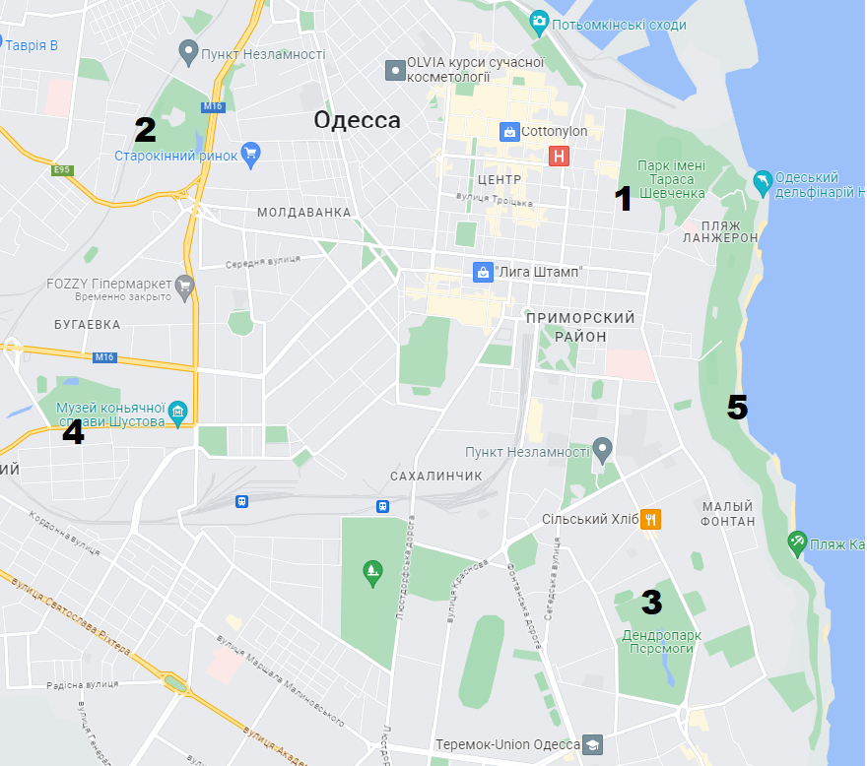
Рис. 1. Карта-схема розташування досліджуваних парків м. Одеса:
1 – Шевченко; 2 – Дюківський; 3 – Перемоги; 4 – Савицького; 5 – Юність
Дюківський парк бере свій початок з 1876 р. Організація його створення належала першому градоначальнику Одеси і херсонському військовому губернатору Дюку де Ришельє. Тут були висаджені дерева і кущі з околиць Умані та з Середземномор’я. Згодом парк був переданий місту. Парк розташований на площі 25 га і складається з трьох рівнів. Щоб дістатися до верхнього рівня з головного входу, є алея, яка підіймається вгору. Невеликі сходи ведуть до верхнього рівня, де розташовані криті альтанки. Крім того, є декілька доріжок, які розходяться в різні боки і перетинаються на трав'яних газонах. Влітку парк вкривають зелені дерева, створюючи чудову атмосферу. В нижній частині парку є два невеликих озера-ставки з острівцями [Кисельов та ін.,2020].
Парк Перемоги почав свою історію з 1960 р. Тут на площі 55 га був створений мальовничий комплекс із зелених насаджень та системою із чотирьох штучних озер з фонтанами. Парк переживав і запустіння і відродження. У 2018 році його реставрували. Там облаштували пішохідні доріжки, нові газони, зовнішнє освітлення. У парку було висаджено понад 500 видів дерев та чагарників, Проте на даний час там збереглися лише 110 видів [Попова та ін., 2007].
Парк Шевченко був створений ще у 1875 р. на приморському плато. Зараз його територія складає 50,6 га. В парку створені алеї з різних порід дерев, суцільні живоплоти, бордюри, тінисті та ажурні групи, ліски, квітникові партери. У складі насаджень наразі зростає 92 види деревно-кущових рослин [Попова та ін., 2007].
Парк ім. Савицького засновано у повоєнні роки серед промислового району міста. Статус пам'ятки було отримано в 1972 році Територія парку становить 26,7 га. В ньому були збудовані павільйони, вхідні брами, прокладені асфальтовані доріжки. В складі насаджень зростає 73 види дерев та кущів [Попова та ін., 2007].
Парк «Юність» – район приморських схилів від пляжу «Ланжерон» до пляжу «Дельфін» площею близько 100 га. Отримав свій розвиток у повоєнні роки на місці знищеної природної деревно-кущової та степової рослинності. На території парку зростає понад 70 видів дерев та кущів [Попова та ін., 2007].
Встановлено, що розподіл видів за парками нерівномірний і домінують ті види, які добре натуралізувалися і існують без допомоги людини [Попова та ін., 2007].
Також були досліджені вулиці, прилеглі до парків, а саме: Мельницька і Дальницька (біля парку ім. Савицького), Маразліївська і Лідерсівський бульвар (парк Шевченко), Чорноморська (парк Юність), проспект Шевченко (парк Перемоги), Балківська (парк Дюківський).
Смуга відчуження залізниці (район 2-ї Застави) обрана як така, до якої прилягає приватна забудова з зеленими насадженнями. Важливо зазначити, що залізничний транспорт може бути способом поширення різних видів рослин, перш за все бур’янів.
Для ідентифікації зібраного флористичного матеріалу використано спеціальні ключі з відомого визначника рослин [Определитель…, 1987]. Отримані результати опрацьовано статистично [Статистичні…, 2017].
Біоморфи видів рудеральної рослинності визначено за класифікацією К. Раункієра [Серебряков, 1962].
Видові назви рослин уточнені за [Mosyakin et al., 1999].
За довідковими даними [Екофлора…, 2000-2010] визначено відношення виявлених видів трав’янистих рослин до вологості та до освітлення.
3. РЕЗУЛЬТАТИ ДОСЛІДЖЕННЯ ТА ЇХ ОБГОВОРЕННЯ

3.1. Систематична характеристика досліджуваної флори
В результаті проведення наукового дослідження спонтанної трав’янистої флори на обраних територіях м. Одеса було виявлено 152 види рослин (табл. 1), з яких 120 видів виявлені та дослідженні безпосередньо під час написання даної наукової роботи, а решта наведені з літератури для схожих екотопів м. Одеса.
Таблиця 1
Видовий склад спонтанної трав’янистої флори
зелених насаджень м. Одеса
№ п/п | Таксон | Екологічна характеристика | Ш | Д | П | С | Ю | З | В
1 | 2 | 3 | 4 | 5 | 6 | 7 | 8 | 9 | 10
 | Amarantaceae
1 | Amaranthus retroflexus L. – Щириця загнута | пн.-ам., одноріч., ксеромез., геліофіт, бур. | + | + | + | + | + | + | +
 | Apiaceae
2 | Anthrisus sylvestris (L.) Hoffm. – Бугила лісова | Одноріч., ксеромез., сціогеліофіт, сільв. | + | + | – | + | + | – | –
3 | Bupleurum affine Sadl. – Ласкавець споріднений | Одноріч., ксерофіт, геліофіт, степ. | + | – | + | – | – | – | –
4 | Daucus carota L. –  Морква дика | Одноріч., ксерофіт, геліофіт, бур. | – | – | – | + | + | + | –
5 | Conium maculatum L. – Болиголів плямистий | Дворіч., мезофіт, геліофіт, бур. | + | + | + | + | + | – | –
6 | Falcaria vulgaris Bernh. – Різак звичайний | Дворіч., ксеромезофіт, геліофіт, степ. | – | – | – | + | + | + | –
7 | Scandix pectin-veneris L. – Скандикс гребінчастий. За [Васильєва та ін., 2019] | Одноріч., ксерофіт, геліофіт, степ. | – | – | – | – | + | + | –
8 | Torilis arvensis (Huds.) Link – Торіліс польовий. За [Герасимюк та ін.,2022] | Одноріч., ксерофіт, геліофіт, бур. | – | – | – | + | + | + | –
 | Araliaceae
9 | Hedera helix L.– Плющ звичайний | Багаторіч., ксеромез, геліофіт, сільв. | + | + | + | + | + | – | +
 | Asteraceae
10 | Achillea nobilis L. – Деревій благородний | Багаторіч., ксеромез., сціогеліофіт., степ. | + | – | – | + | + | – | –
11 | A. submillefolium Klok. ex Krytzka – Д. майже звичайний | Багаторіч.,мезофіт, сціогеліофіт, степ. | + | + | + | + | + | + | +
продовження табл. 1
1 | 2 | 3 | 4 | 5 | 6 | 7 | 8 | 9 | 10
12 | Ambrosia artemisifolia L. – Амброзія полинолиста | Пн.-ам., одноріч., ксеромез., геліофіт, бур. | + | + | + | + | + | + | +
13 | Arctium lappa L. –  Лопух справжній | Дворіч., мезофіт, сциогеліофіт, бур. | + | + | + | + | + | + | +
14 | A. tomentosum Mill. –  Л. войлочний | Дворіч., мезофіт, сциогеліофіт, бур. | – | + | – | – | + | + | –
15 | Artemisia absinthium L. – Полин гіркий | Пн.-ам., багаторіч., ксеромез., сциогеліофіт, бур. | + | – | + | – | + | + | –
16 | A. annua L. –  П. однорічний | Східноаз., одноріч., ксеромез.. геліофіт, бур. | + | + | + | + | + | + | +
17 | A. austriaca Jacq. –  П. австрійський | Багаторіч., ксеромез., геліофіт, бур. | + | – | – | + | + | + | –
18 | A. vulgaris L. –  П. звичайний | Одоріч., ксеромез., сциогеліофіт, бур. | – | + | + | + | + | – | –
19 | Bidens tripartita L. – Череда трироздільна | Одноріч., мезофіт., сциогеліофіт, бур. | – | – | – | + | – | – | –
20 | Carduus nutans L. –  Будяк пониклий | Дворіч., ксеромез., геліофіт, бур. | + | + | + | – | + | + | +
21 | C. uncinatus Bieb. –  Б. гачкуватий | Дворіч., ксеромез., геліофіт, бур. | – | – | – | + | + | + | –
22 | Centaurea diffusa Lam. – Волошка розлога | Середз.-ірано-тур.,, одноріч., мезоксер., геліофіт, бур. | + | + | – | + | + | + | –
23 | C. solstitialis L. –  В. сонячна | Одноріч., ксерофіт., геліофіт, бур. | – | + | + | – | + | – | +
24 | Chamomilla recutita (L.) Rauschert – Хамоміла обідрана. За [Герасимюк та ін., 2022] | Одноріч., мезофіт., геліофіт, бур.
25 | Cichorium intybus L. – Цикорій дикий | Середз.ірано-туран., багаторіч. ксеромез., геліофіт, бур. | + | + | + | + | + | + | +
26 | Cirsium arvense Scop. – Осот польовий | Багаторіч., ксеромез., геліофіт, бур. | + | + | + | + | + | + | +
27 | C. setosum (Willd.) Bess. – О. щетииистий. За [Герасимюк та ін., 2022] | Багаторіч., мезофіт, геліофіт, бур.
28 | Conisa acris L. –  Злинка гостра | Пн.-ам., одноріч., мезофіт, геліофіт, бур. | + | + | + | + | + | + | –
29 | C. canadensis L. –  З. канадська | Пн.-ам., одноріч., ксеромез, геліофіт, бур. | + | + | + | + | + | + | +
30 | Crepis ramosissima D’Urv. – Скереда галузиста | Одноріч., ксерофіт., геліофіт, бур. | + | + | + | + | + | + | +
31 | Cyclachaena xanthifolia (Nutt.) Fresen – Чорнощир нетреболистий | Пн.-амер., одноріч., ксеромез, геліофіт. бур. | – | + | + | + | + | – | –
32 | Lactuca serriola L. – Латук компастний | Одноріч., ксеромез., сциогеліофіт, бур. | + | + | – | + | + | – | –
продовження табл. 1
1 | 2 | 3 | 4 | 5 | 6 | 7 | 8 | 9 | 10
33 | Grindelia squarosa Pursch.) Dun. – Гринделія розчепірена | Пн.-амер., дворіч, трав’ян., багаторіч., ксеромез., геліофіт, | + | + | + | + | + | + | +
34 | Galinsoga parviflora Cav. – Галінсога дрібноквіткова За [Герасимюк та ін.,2022] | Пд.-амер. одноріч., мезофіт. сціогеліофіт, бур.
35 | L. tatarica (L.) C.A. Меу – Л. татарський | Одноріч., ксеромез., сциогеліофіт, бур. | – | + | – | + | + | – | –
36 | Matricaria perforata Merat – Ромашка непахуча | Одноріч., ксеромез., сциогеліофіт, бур. | + | – | – | – | – | – | –
37 | Onopordon acanthium L. – Татарник звичайний | Одноріч., ксеромез., сциогеліофіт, бур. | + | – | – | + | + | – | –
38 | Senecio vernalis Waldst. et Kit. – Жовтозілля весняне | Одноріч.,ксеромез., геліофіт, бур. | – | – | – | – | + | – | –
39 | Sonchus arvensis L. – Жовтий осот польовий | Одноріч., мезофіт, сциогеліофіт, бур. | – | – | – | – | + | + | –
40 | S. oleraceus L. – Ж.о. городній | Одноріч., мезофіт., геліофіт, бур. | + | + | – | + | + | – | +
41 | Taraxacum officinale Webb. ex Wigg. – Кульбаба лікарська | Багаторіч., мезофіт., геліофіт, бур. | + | + | + | + | + | + | +
42 | T. serotinum (Waldst. et Kit.) Poir. – K. пізня | Багаторіч., мезофіт., геліофіт, степ. | – | – | – | + | + | + | –
43 | Tragopogon major Jacq. – Козельці великі | Одноріч., ксеромез., геліофіт, бур. | – | – | – | + | + | – | –
44 | Xanthium strumarium L.– Нетреба звичайна | Аз., прикасп. низовина, одноріч., мезоксер., геліофіт, бур. | + | – | – | + | – | + | +
 | Brassicaeae
45 | Alliaria petiolate (Bieb.) Cavara et Grande – Кінський часник черешковий | Одноріч., мезофіт, сциогеліофіт, сільв. | + | + | + | + | + | – | –
46 | Barbarea vulgaris R. Br. – Суріпка звичйна | Одноріч., ксеромез., геліофіт, бур. | + | – | – | + | – | – | +
47 | Berteroa incana (L.) DC. – Гикавка сіра | Дворіч., мезофіт., геліофіт, бур. | + | – | + | + | + | + | –
48 | Capsella bursa-pastoris Medik – Грицики звичайні | Одноріч., мезофіт., геліофіт, бур. | + | + | + | + | + | + | +
49 | Cardaria draba (L.) Desv. – Кардарія крупковидна | Одноріч., мезофіт., сциогеліофіт, бур. | + | + | + | + | + | + | +
50 | Descurainia Sophia (L.) Webb. ex Prantl – Кудрявець Софії | Одноріч., ксеромез., геліофіт, бур. | + | + | – | – | – | – | +
51 | Diplotaxis tenuifolia (L.) DC. – Дворядник тонколистий | Одноріч., ксеромез., геліофіт, бур. | + | + | + | + | + | + | +

продовження табл. 1
1 | 2 | 3 | 4 | 5 | 6 | 7 | 8 | 9 | 10
52 | Sisymbrium loeselii L. – Сухоребрик Льозеліїв | Одноріч., ксеромез., геліофіт бур. | + | + | – | – | + | – | +
53 | Sinapis arvensis L. – Гірчиця польова. За [Методичні..., 2022] | Одноріч., ксеромез., геліофіт, бур.
54 | Thlaspi arvense L. – Талабан польовий. За [Методичні..., 2022] | Одноріч., ксеромез., геліофіт, бур.
 | Boraginaceae
55 | Asperugo procumbens L. – Гостриця лежача. За [Методичні..., 2022] | Одноріч., ксеромез., сциогеліофіт, бур.
56 | Cynoglossum officinale L. – Чорнокорінь лікарський | Дворіч., ксеромез., геліофіт, степ. | – | + | + | + | – | + | –
57 | Lycopsis arvensis L. – Кривоцвіт польовий | Одноріч., ксеромез., сциогеліофіт, бур. | – | – | – | – | + | – | –
58 | Echium vulgare L. – Синяк звичайний | Одноріч., ксерофіт., геліофіт, степ. | – | + | + | + | + | + | +
 | Cannabaceae
59 | Humulus lupulus L. – Хміль звичайний | Багаторіч., ксеромез., геліофіт, сільв. | + | + | + | + | + | – | +
 | Caryophyllaceae
60 | Agrostemma githago L. – Кукіль звичайний. За [Васильєва та ін., 2019] | Одноріч., ксеромез., сциогеліофіт, бур.
61 | Silene dichotoma Ehrh. – Смілка дихотомічна | Одноріч., ксеромез., сциогеліофіт, бур. | – | + | – | – | – | – | –
62 | Stellaria holostea L.– Зірочник ланцетовидний | Одноріч., мезофіт., сциогеліофіт, бур. | – | + | – | + | + | – | +
 | Chaenopodiaceae
63 | Atriplex tatarica L. – Лутуга татарська | Одноріч., ксеромез., сциогеліофіт, бур. | + | – | – | + | + | + | +
64 | Chaenopodium album L.– Лобода біла | Одноріч., ксеромез., сциогеліофіт, бур. | + | + | + | + | + | + | +
65 | Ch. glaucum L. – Л. сиза | Одноріч., ксеромез., сциогеліофіт, бур. | + | + | + | – | + | + | +
66 | Ch. muralis L. – Л. мурова | Одноріч., ксеромез., сциогеліофіт, бур. | + | – | – | – | – | – | –
67 | Kochia prostrata (L.) Schrad. – Віниччя сланке | Багаторіч., ксероф., геліофіт, степ. | – | – | – | – | + | + | –
 | Euphorbiaceae
68 | Euphorbia humifusa Schlecht. – Молочай простертий. За [Методичні..., 2022] | Одноріч., ксеромез., геліофіт, бур.
69 | E. peplus L. – М. городній. За [Васильєва та ін., 2019] | Одноріч., ксеромез., геліофіт, бур.

продовження табл. 1
1 | 2 | 3 | 4 | 5 | 6 | 7 | 8 | 9 | 10
70 | E. stepposa Zos et Prokh. – М. степовий. За [Герасимюк та ін., 2022] | Одноріч., ксерофіт., геліофіт, степ.
 | Convulvulaceae
71 | Convulvulus arvensis L. – Березка польова | Багаторіч., ксеромез., сциогеліофіт, бур. | + | + | + | + | + | + | +
 | Cuscutaceae
72 | Cuscuta australis R.Br. – Повитиця південна | Одноріч., мезофіт, геліофіт, бур. | – | – | – | + | – | – | +
 | Cyperaceae
73 | Carex sp. – Осока | Багаторіч., мезофіт, геліофіт, степ. | + | + | – | – | + | – | –
 | Fabaceae
74 | Lathyrus tuberosus L. – Чина бульбиста | Одноріч., ксеромез., сциогеліофіт, степ. | – | – | – | + | + | + | –
75 | Medicago lupulina L. – Люцерна хмелевидна | Одноріч., ксеромез., сциогеліофіт, сільв. | + | – | – | + | + | – | –
76 | M. romanica Roth– Л. румунська. За [Герасимюк та ін., 2022] | Одноріч., ксеромез., сциогеліофіт, степ.
77 | Melilotus albus Medik. – Буркун білий. За [Методичні..., 2022] | Дворіч., ксеромез., сциогеліофіт, сільв.
78 | M. officinalis (L.) Pall. – Б. лікарський | Дворіч., ксеромез., сциогеліофіт, бур. | – | + | – | – | + | + | –
79 | Trifolium pratense L. – Конюшина лучна | Одноріч., ксеромез., сциогеліофіт, степ. | + | + | – | + | + | + | –
80 | T. arvensis L.– Конюшина польова. За [Герасимюк та ін., 2022] | Одноріч., ксеромез., сциогеліофіт, степ.
81 | T. repens L. – Конюшина повзуча | Одноріч., ксеромез., сциогеліофіт, бур. | + | + | + | + | + | + | +
82 | T. hybridum L. – К. гібрідна. За [Герасимюк та ін., 2022] | Одноріч., ксеромез., сциогеліофіт, сільв.
 | Fumariaceae
83 | Fumaria parviflora Lam. – Рутка дрібноквіткова. За [Герасимюк та ін., 2022] | Одноріч., мезоксер., сциогеліофіт, бур.
 | Geraniaceae
84 | Erodium cicutarium (L.) L’Her ex Aiton – Грабельки звичайні | Одноріч., ксеромез., геліофіт, бур. | + | + | + | + | + | + | –
85 | Geranium pusillum L. – Герань маленька | Ірано-туран., одноріч., ксеромез., геліофіт, бур. | + | – | + | + | + | + | +
 | Lamiaceae
86 | Ballota nigra L. – М’яточник чорний | Багаторіч., ксеромез., сциогеліофіт, бур. | + | + | + | + | + | + | +

продовження табл. 1
1 | 2 | 3 | 4 | 5 | 6 | 7 | 8 | 9 | 10
87 | B. ruderalis Sw. – М. бур’яновий. За [Герасимюк та ін., 2022] | Багаторіч., ксеромез., сциогеліофіт, бур.
88 | Lamium amplexicaule L. – Глуха кропива стеблеобгортна. За [Васильєва та ін., 2019] | Одноріч., ксеромез., геліофіт, степ.
89 | L. purpureum L. – Г. к. пурпурова. За [Герасимюк та ін.,2022] | Одноріч., ксеромез., сциогеліофіт, бур.
90 | Leonurus cardiaca L. – Собача кропива звичайна | Одноріч., ксеромез., сциогеліофіт, бур. | – | – | + | + | – | – | –
91 | Prunella vulgaris L. – Суховершки звичайні | Одноріч., мезофіт, сциогеліофіт, сільв. | + | – | – | – | – | – | –
92 | Stachys annua (L.) L. – Чистець однорічний. За [Васильєва та ін., 2019] | Одноріч., ксеромез., сциогеліофіт, , бур.
93 | Verbena officinalis L. – Вербена лікарська | Багаторіч., мезофіт, сціогеліофіт, сільв. | – | + | – | – | – | – | –
 | Heliotropiaceae
94 | Heliotropium stevenianum Andrz. – Геліотроп Стевена | Одноріч., ксеромез., геліофіт, бур. | – | – | – | + | – | – | –
 | Nyctaginaceae
95 | Oxybaphus nyctagineus (Michx.) Sweet – Оксибафус нічноцвітковий | Пн.-ам. Багаторіч., мезофіт, сціогеліофіт, бур. | – | + | – | – | – | – | –
 | Lemnaceae
96 | Lemna minor L. – Ряска мала | Одноріч., гігрофіт., геліофіт, макроф. | – | – | – | + | – | – | –
 | Oxalidaceae
97 | Oxalis acetosella L. – Квасениця звичайна | Одноріч., ксеромез., сциогеліофіт, бур. | + | – | + | + | + | + | –
 | Papaveraceae
98 | Chelidonium majus L. – Чистотіл великий | Одноріч., мезофіт., сциогеліофіт, сільв. | + | + | + | + | + | – | +
99 | Papaver rhoes L. – Мак дикий | Одноріч., ксеромез., геліофіт, бур. | – | – | – | + | + | + | –
100 | P. strigosum (Boenn.) Schur – М. щетинистий. За [Васильєва та ін., 2019] | Одноріч., ксерофіт., геліофіт, бур.
 | Ranunculaceae
101 | Consolida regalis S.F. Gray – Сокирки польові. За [Васильєва та ін., 2019] | Однооріч., ксерофіт, геліофіт. бур. | – | – | – | – | – | + | –
102 | Ficaria verna Huds. – Пшінка весняна | Одноріч., мезофіт, сциогеліофіт, сільв. | + | + | + | + | + | + | +

продовження табл. 1
1 | 2 | 3 | 4 | 5 | 6 | 7 | 8 | 9 | 10
103 | Ranunculus acris L. – Жовтець їдкий. За [Методичні..., 2022] | Одноріч., мезофіт, геліофіт, сільв.
 | Plantaginaceae
104 | Plantago lanceolata L. – Подорожник ланцетолистий | Одноріч., ксеромез., геліофіт. бур. | + | + | + | + | + | + | +
105 | P. major L. – П. великий | Одноріч., ксеромез., сциогеліофіт, бур. | + | + | + | + | + | + | +
106 | P. scabra Moench. – П. шорский | Одноріч., ксерофіт., геліофіт. Степ | – | – | – | – | – | + | –
 | Poaceae
107 | Agropyron pectinatum (Bieb.) Beauv. – Житняк гребінчастий | Одноріч., ксерофіт., геліофіт. Степ | – | – | – | – | + | – | –
108 | Alopecurus myosuroides L. – Китник мишачехвостиковий | Одноріч., ксерофіт., геліофіт, степ. | – | – | – | – | + | – | –
109 | Anisanta tectorum Nevski – Анізанта покрівельна | середз.сх. туранське одноріч.,мезокс., геліофіт, бур. | + | + | + | + | + | + | +
110 | Apera spica-venti (L.) Beauv. – Метлюг звичайний. За [Методичні..., 2022] | Одноріч., ксерофіт., геліофіт, бур.
111 | Calamogrostis epigeios (L.) Roth – Куничник наземний | Багаторіч., ксерофіт., геліофіт, сільв. | – | – | – | + | – | – | –
112 | Cynodon dactylon (L.) Pers. – Свинорий пальчастий | Одноріч., ксерофіт., геліофіт, бур. | + | + | + | + | + | + | +
113 | Dactylis glomerata L. – Грястиця збірна | Одноріч., мезофіт, геліофіт, степ. | – | + | – | – | + | + | –
114 | Echinochloa crusgalli (L.) Beauv. – Плоскуха звичайна | Одноріч., ксеромез., геліофіт, бур. | + | + | + | + | + | + | +
115 | Elytrigia repens (L.) Nevski – Пирій повзучий | Багаторіч., мезофіт., сциогеліофіт, бур. | + | + | + | + | + | + | +
116 | Glyceria maxima (C. Hartm.) Holmb. – Лепешняк великий | Багаторіч., гігрофіт., сциогеліофіт, макроф. | – | – | – | + | – | – | –
117 | Hordeum murinum L. – Ячмінь мишачий | Багаторіч., ксеромез., сциогеліофіт, бур. | – | + | + | + | + | + | +
118 | Lolium perenne L. – Пажитниця багаторічна. За [Васильєва та ін., 2019] | Одноріч., мезофіт., геліофіт, бур.
119 | Phragmites australis Trin. ex Steud. – Очерет звичайний | Багаторіч., гігрофіт., геліофіт, макроф. | – | + | – | + | – | – | –
120 | P. stepposa (Kryl.) Roshev. – Т. степовий | Одноріч., ксерофіт., геліофіт, степ. | – | + | – | – | – | + | –
продовження табл. 1
1 | 2 | 3 | 4 | 5 | 6 | 7 | 8 | 9 | 10
121 | Poa bulbosa L. – Тонконіг бульбистий. За [Герасимюк та ін., 2022] | Одноріч., ксеромез., геліофіт, степ.
122 | Puccinella distans (Jacq.) Parl. – Покісниця розставлена | Одноріч., ксеромез., геліофіт, бур. | – | + | – | – | – | + | –
123 | Setaria viridis (L.) Beauv. – Мишій зелений | Одноріч., ксеромез., геліофіт, бур. | + | + | + | + | + | + | +
 | Polygonaceae
124 | Phallopia convolvulus (L.) A. Love – Гірчак березковидний | Одноріч., ксеромез., геліофіт. бур. | + | + | + | + | + | + | +
125 | Polygonum aviculare L. –– Г. звичайний | Одноріч., ксеромез., геліофіт, бур. | + | + | + | + | + | + | +
126 | P. persicaria L.– Г. почечуйний | Одноріч., гігрофіт, сціогеліофіт, макроф. | – | – | – | + | – | – | –
127 | Rumex confertus Willd. –Щавель кінський | Одноріч., мезофіт, геліофіт, бур. | + | + | + | + | + | + | +
 | Portulacaeae
128 | Portulaca oleracea L. – Портулак городній | Ірано-туран. Одноріч., ксеромез., геліофіт, бур. | + | + | + | + | + | + | +
129 | Portulaca oleracea L. – Портулак городній | Ірано-уран. Одноріч., ксеромез., геліофіт, бур. | + | + | + | + | + | + | +
 | Resedaceae
130 | Reseda lutea L. – Резеда жовта | Одноріч., ксеромез., геліофіт, бур. | + |  | + | + | + | + | +
 | Rosaceae
131 | Agrimonia eupatoria L. – Парило звичайне | Одноріч., ксеромез., геліофіт, сільв. | + | + | + | + | + | + | +
132 | Fragaria viridis Duchesne – Полуниця зелена. За [Герасимюк та ін., 2022] | Одноріч., мезофіт, сціогеліофіт, сільв.
133 | Geum urbanum L, – Гравілат міський | Одноріч., мезофіт, сціогеліофіт, сільв. | + | + | + | + | + | – | –
134 | Potentilla argentea L. – Перстач сріблястий.За [Герасимюк та ін., 2022] | Одноріч., мезофіт, сціогеліофіт, сільв.
 | Rubiaceae
135 | Galium aparine L. – Підмаренник чіпкий | Одноріч., ксеромез., сціогеліофіт, бур. | + | + | + | + | + | – | +
136 | G. odoratum (L.) Scop. – П. запашний | Одноріч., мезофіт, сціогеліофіт. степ. | – | – | – | – | + | + | –
137 | G. ruthenicum Willd. – П. російський | Одноріч., мезофіт, сціогеліофіт, степ. | + | + | + | + | + | + | –
138 | G. semiamictum Klok. (G. odessanum Klok.) – П. напіводягнений. За [Герасимюк та ін., 2022] | Одноріч., мезофіт, сціогеліофіт, степ.
продовження табл. 1
1 | 2 | 3 | 4 | 5 | 6 | 7 | 8 | 9 | 10
139 | Rubia iberica (Fisch. ex DC.) C. Koch (= R. tinctorium L.) – Марена грузинська (=М. красильна) | Багаторіч., ксеромез., сціогеліофіт. сільв. | + | + | – | – | – | – | –
 | Typhaceae
140 | Typha angustifolia L. – Рогіз вузьколистий | Багаторіч., гігрофіт, геліофіт, макроф. | – | – | – | + | – | – | –
 | Scrophulariacea
141 | Linaria vulgaris Mill. – Льонок звичайний | Одноріч., ксеромез., геліофіт, степ. | – | – | – | – | + | + | –
142 | Verbascum thapsus L. – Дивина медвежа. За [Методичні..., 2022] | Одноріч., ксерофіт, геліофіт, бур.
 | Solanaceae
143 | Datura stramonium L. – Дурман звичайний. За [Герасимюк та ін., 2022] | Одноріч., мезофіт, сціогеліофіт, бур.
144 | Hyoscyamus niger L. – Блекота чорна. За [Методичні..., 2022] | Одноріч., мезофіт, сціогеліофіт. бур.
145 | Solanum cornutum Lam. – Паслін рогатий. За [Методичні..., 2022] | Одноріч., мезофіт, сціогеліофіт, бур.
146 | S. nigrum L. – П. чорний | Одноріч., ксеромез., сціогеліофіт, бур. | + | + | + | + | + | + | +
 | Valerianaceae
147 | Valerianella locusta (L.) Laterrade – Мласкавець колосковий. За [Васильєва та ін., 2019] | Одноріч., ксеромез., сціогеліофіт, степ.
 | Violaceae
148 | Viola canina L. – Фіалка собача | Одноріч., мезофіт, сціогеліофіт, сільв. | + | + | + | + | + | – | –
149 | V. mirabilis L – Ф. дивна | Одноріч., мезофіт, сціогеліофіт, сільв. | + | – | – | – | – | – | –
150 | V. odorata L. – Ф. запашна | Одноріч., мезофіт, сціогеліофіт, степ. | + | + | + | + | + | + | +
 | Zygophyllaceae
151 | Tribulus terrestris L.– Якірці сланкі | Одноріч., ксерофіт, геліофіт, бур. | + | + | + | + | + | + | +
152 | Zygophyllum fabago L.– Паролист звичайний | Багаторіч., ксерофіт, геліофіт, степ | – | – | + | – | + | – | –
Примітка: одноріч. – однорічники; дворіч. – дворічники; багаторіч. – багаторічники; ксеромез. – ксеромезофіт; бур. – бур’яни; степ. – степові; сільв. – лісові, макроф. – макрофіти. За походженням видів рослин вжито скорочення: пн.-амер.– північноамериканські, ірано-туран. – ірано-туранські; середз.-ірано-туран. – середземно-ірано-туранські. Території міста:
Ш – Шевченко, Д – Дюківський, П – Перемоги, С – ім. Савицького,
Ю – Юність; З – Залізниця, В – Вулиці
За систематичним складом спонтанна трав’яниста флора досліджуваних зелених насаджень м. Одеса представлена 152 видами, які входять до складу 117 родів та 36 родин. Зокрема родина Asteraceae містить 35 видів, Poaceae – 17, Brassicaceae – 10, Fabaceae – 9, Lamiaceae – 8, Apiaceae – 7, Chaenopodiaceae – 5. П’ять родин – містять по три види, чотири – по 2 та 13 – по одному.
Роди Artemisia L., Trifolium L. і Galium L. – містять по чотири види, роди Chenopodium L., Plantago L. і Viola L. – по три, Arctium L., Carduus L., Cirsium Mill., Centaurea L., Lactuca L., Sonchus L., Taraxacum Wigg., Medicago L., Melilotus Mill., Ballota L., Lamium L., Papaver L., Polygonum L. і Solanum L. – по два, решта – по одному.

3.2. Склад спонтанної трав’янистої флори парків м. Одеса
Досліджувана трав’яниста флора парків м. Одеса містить в основному адвентивні рослини-бур’яни (66,5 %), значно їм поступаються представники степової, лісової та навколоводної рослинності (рис. 2).
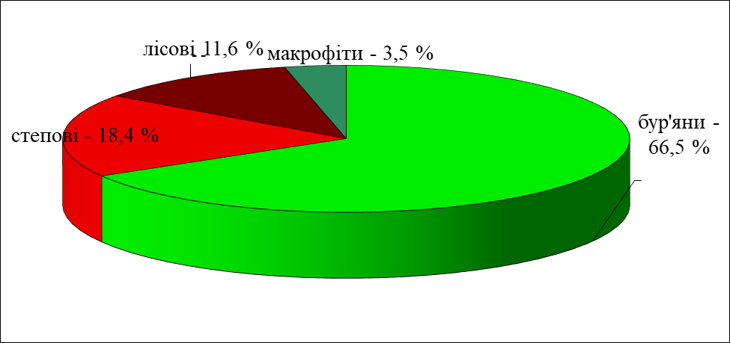
Рис. 2. Склад спонтанної трав’янистої флори парків
м. Одеса за типами рослинності
Такий склад спонтанної трав’янистої флори парків м. Одеса відображає історію її формування. Тут є представники степової рослинності, наприклад, Poa bulbosa, P. stepposa, Euphorbia stepposa, Galium odoratum, Plantago lanceolate, Medicago romanica, Falkaria vulgaris (рис. 3) та інші, які характерні для нашого регіону.
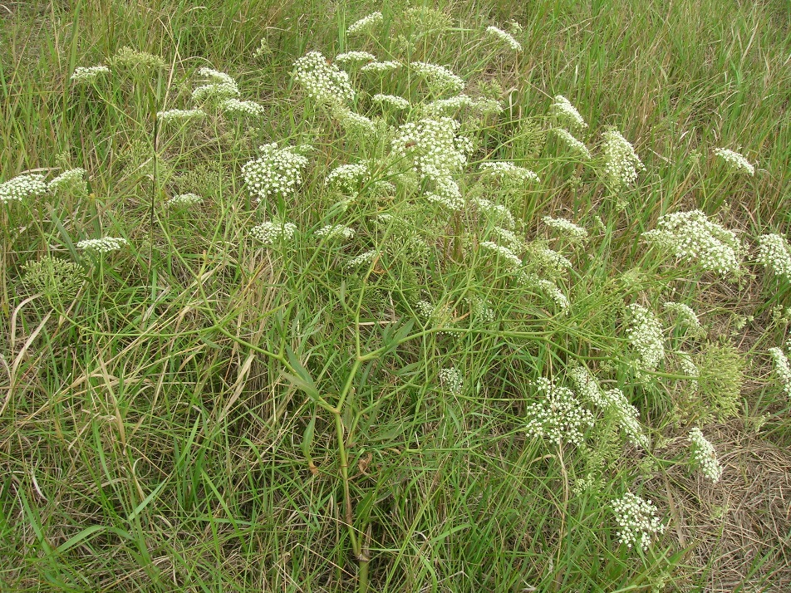
Рис. 3. Falkaria vulgaris. Тут і далі в роботі представлені
оригінальні фото рослин
Оскільки парки були створені в порушених людською діяльністю екотопах на трансформованих ґрунтах [Хохрякова, 2020], то найбільша частка досліджуваної флори, як було зазначено, належить адвентивній (привнесеній) фракції – бур’янам. У цих штучних лісових насадженнях (парках) набула деякого поширення і лісова трав’яниста рослинність. Її представниками є, наприклад, Viola odorata (рис. 4), Humulus lupulus (рис. 5), Agrimonia eupatoria (рис. 6) та інші.
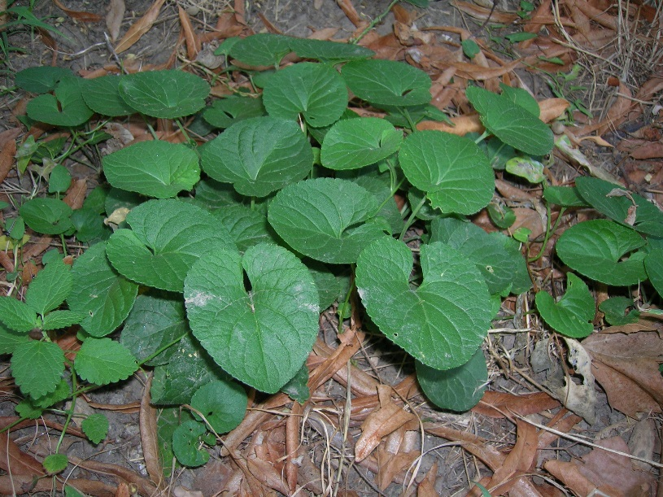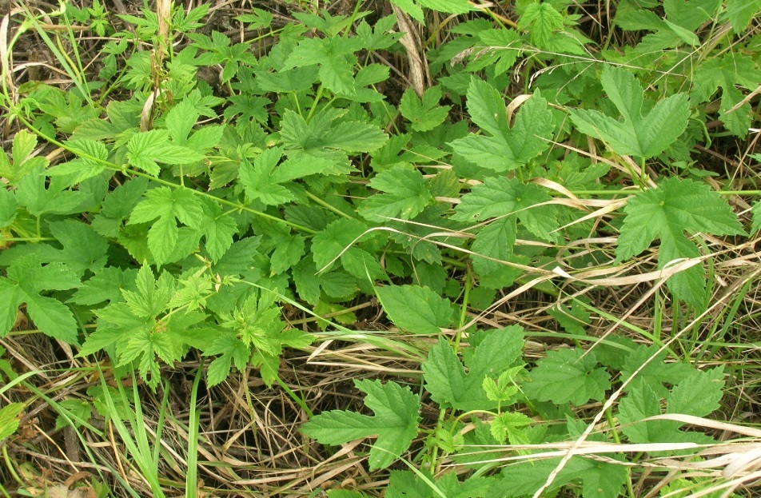
Рис. 4. Viola odorata Рис. 5. Humulus lupulus
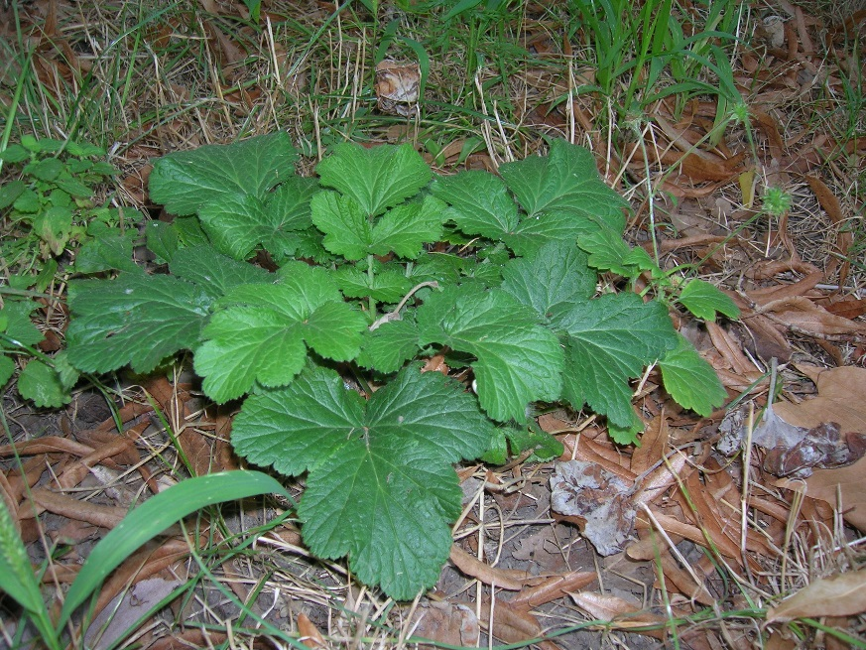
Рис. 6. Agrimonia eupatoria
Виявлені види трав’янистих рослин у переважній більшості є однорічниками – 75,3 %, дворічників і багаторічників значно менше (рис. 7).
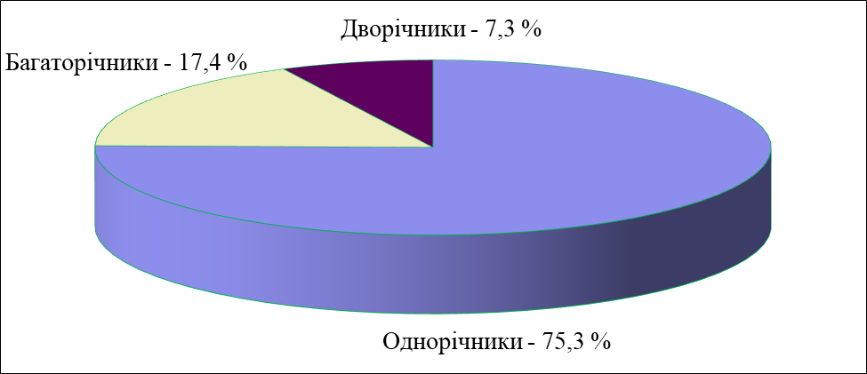
Рис. 7. Склад спонтанної трав’янистої флори деяких парків
м. Одеса за терміном вегетаціїї
Макрофіти були присутні на водних об’єктах двох досліджуваних парків, а саме в парку ім. Савицького та Дюківського парку.

3.3. Екологічний аналіз досліджуваної флори
У спектрі гігроморф спонтанної трав’янистої флори зелених насаджень м. Одеса домінували ксеромезофіти (55,4 %), на другому місці знаходилися мезофіти (27,3 %), а решта груп були значно меншими (рис. 8), що загалом характерно для адвентивної фракції флори України [Протопопова, 1991].
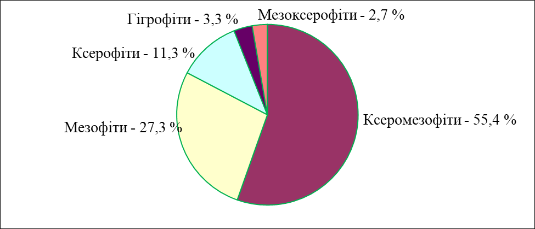
Рис. 8. Спектр гігроморф спонтанної трав’янистої флори
деяких парків м. Одеса
Такий розподіл рослин відношення вологості, обумовлений його особливостями під пологом дерев, по краю і на галявинах досліджуваних парків, їх рельєфу і впливом моря на відкритих приморських схилах.
У спектрі геліоморф у досліджуваній флорі переважали геліофіти (55,3 %), а другу сходинку займали сціогеліофіти (рис. 9).
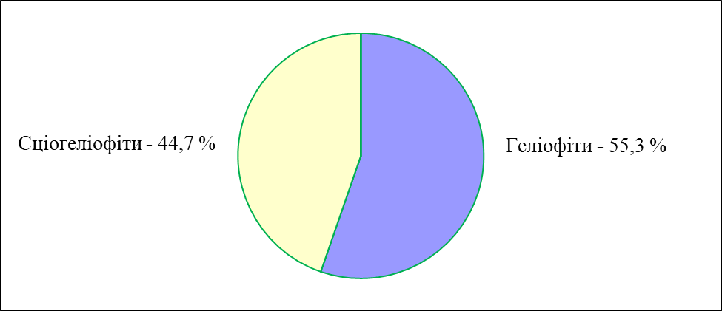
Рис. 9. Спектр геліоморф трав’янистих рослин досліджуваних парків м. Одеса
Такий спектр геліоморф трав’янистих рослин досліджуваних зелених насаджень м. Одеса відображає особливості поширення цих рослин. Найбільше їх видове різноманіття зосереджене на галявинах, відкритих просторах схилів моря і по краю парків, тобто місць з найбільш інтенсивним ультрафіолетовим опроміненням.

3.4. Аналіз схожості флористичних комплексів парків м. Одеса
Проаналізовано схожість флористичних комплексів трав’янистих рослин досліджуваних зелених насаджень м. Одеса (табл. 2).
Таблиця 2
Схожість видового складу трав’янистих рослин (за K_{SC}*)
деяких парків м. Одеса ( %)
 | Д** | П | С | Ю | З | В
Ш | 74,2 | 76,0 | 64,1 | 71,5 | 67,8 | 71,0
Д |  | 79,4 | 74,2 | 75,0 | 66,5 | 72,8
П |  |  | 76,2 | 75,2 | 71,1 | 79,4
С |  |  |  | 81,8 | 70,9 | 68,5
Ю |  |  |  |  | 79,8 | 67,7
З |  |  |  |  |  | 67,7
Примітка: * K_{SC} – коефіцієнт Соренсена-Чекановського.
**Д – Дюківський парк, П – парк Перемоги,С – парк Савицького,
Ю – парк Юність (схили моря), З – смуга відчуження залізниці (2-га Застава), В – вулиці міста, Ш – парк Шевченко.
Судячи з отриманих результатів, усі досліджувані території мають дуже високу схожість видового складу трав’янистих рослин на рівні 64,1-81,8 %. Це обумовлено тим, що основу їх флористичного складу становлять одні і ті ж види адвентивних рослин (бур’янів). Їх частка у загальному складі спонтанної трав’янистої флори досліджуваних зелених насаджень м. Одеса становить 66,5 % (див. рис. 2).
Найвищими показниками схожості характеризувалися трав’яниста флора схилів моря (парк «Юність»), смуги відчуження залізниці (2-га Застава) і парку Савицького. Тут, крім бур’янів, у певній мірі присутні і степові рослини. Найнижча схожість спостерігається між видовим складом рослин вулиць і парків міста (табл. 2).
3.5. Походження адвентивної фракції досліджуваної флори
За походженням спонтанна трав’яниста рослинність зелених насаджень міста, як було зазначено, це в основному адвентивна флора з переважанням бур’янів. Серед них є представники американського континенту, наприклад, Cyclachaena xanthifolia (рис. 10), Galinsoga parviflora (рис. 11), Ambrosia artemisiifolia (рис. 12), Conisa Canadensis (рис. 13), Amaranthus retroflexus (рис. 14).
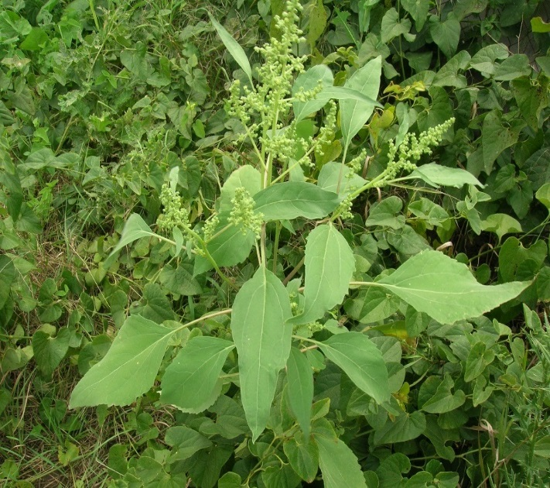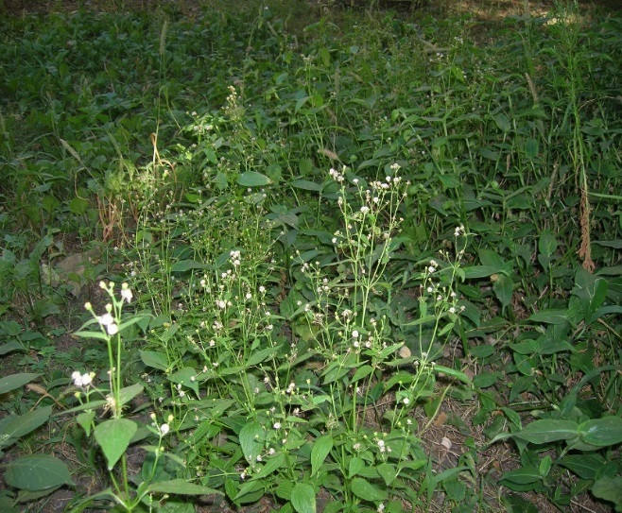
Рис. 10. Cyclachaena xanthifolia Рис. 11. Galinsoga parviflora
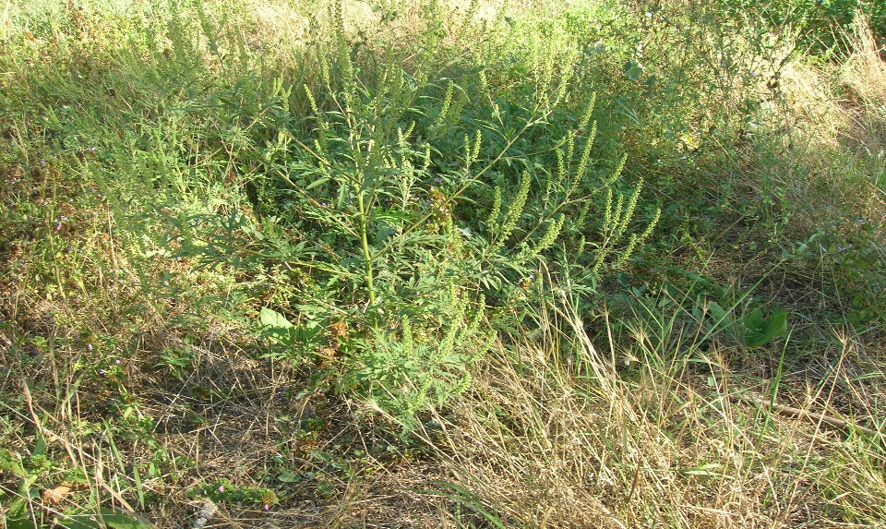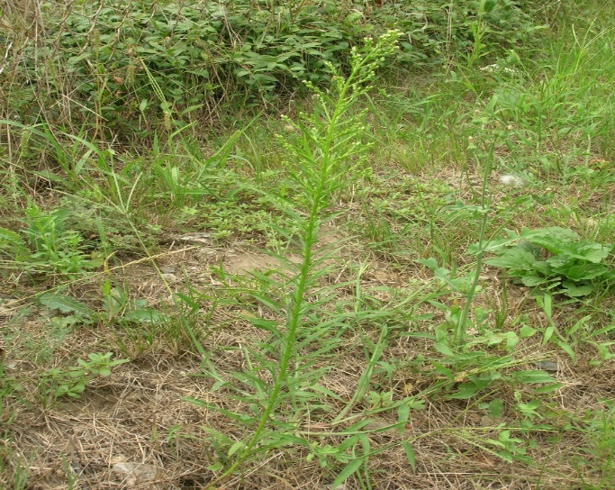
Рис. 12. Ambrosia artemisiifolia Рис. 13. Conisa Canadensis
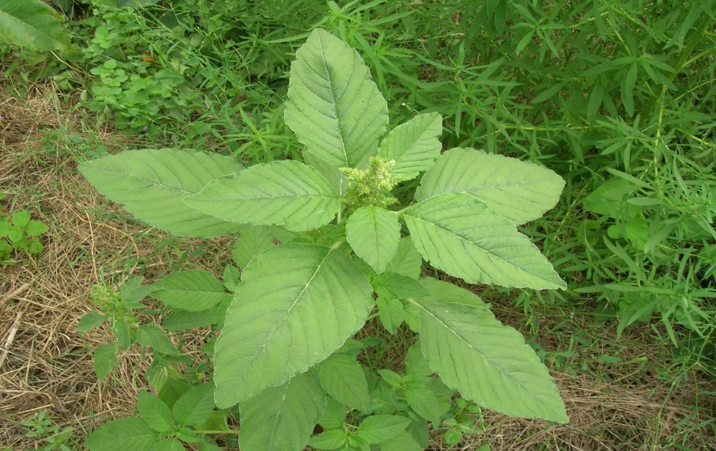
Рис. 14. Amaranthus retroflexus
В Одеську область деякі види рослин потрапили з Давнього Середземномор’я (середземно-ірано-туранські), наприклад. Anisanta tectorum, Geranium pusillum, Xanthium strumarium, Centaurea solstitiales (рис. 15), Centaurea diffusa (рис. 16), Cychorium intybus (рис. 17), Setaria viridis (рис. 18), Portulaca oleracea (рис. 19) та інші.
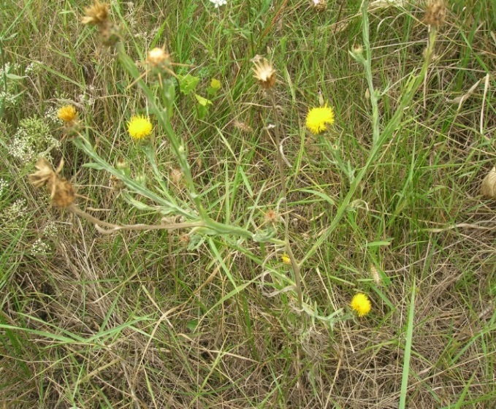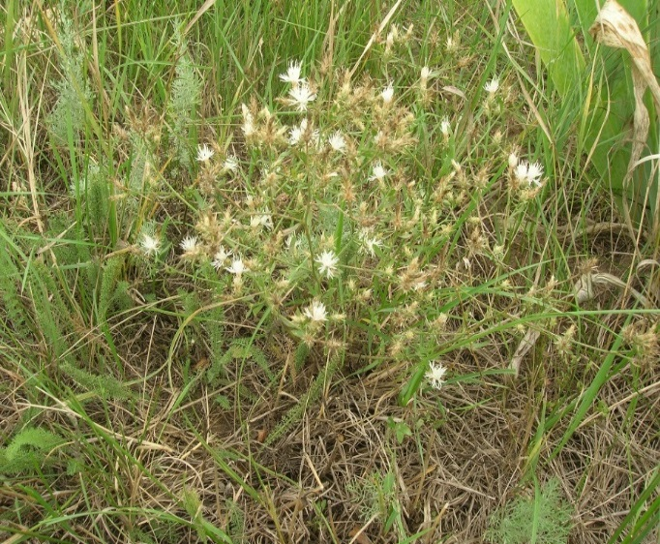
Рис. 15. Centaurea solstitiales Рис. 16. Centaurea diffusa
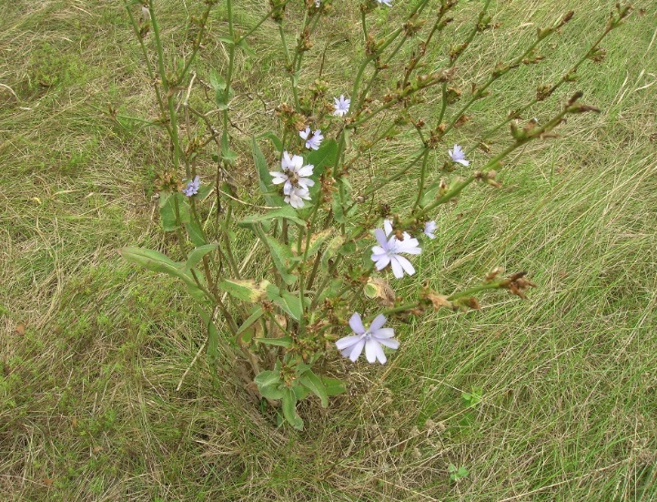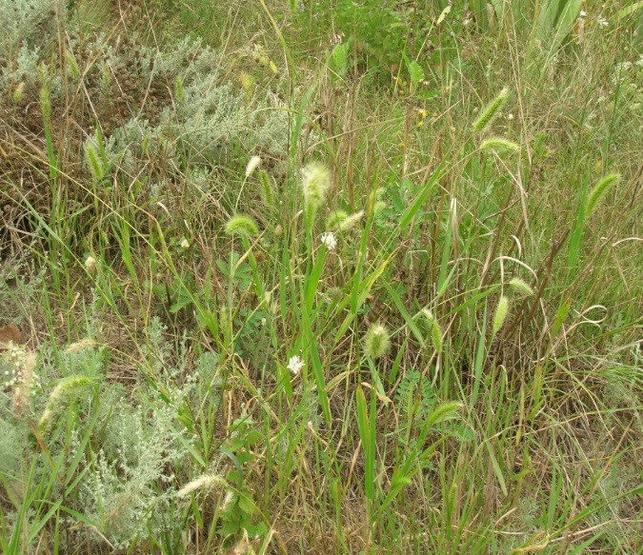
Рис. 17. Cychorium intybus Рис. 18. Setaria viridis
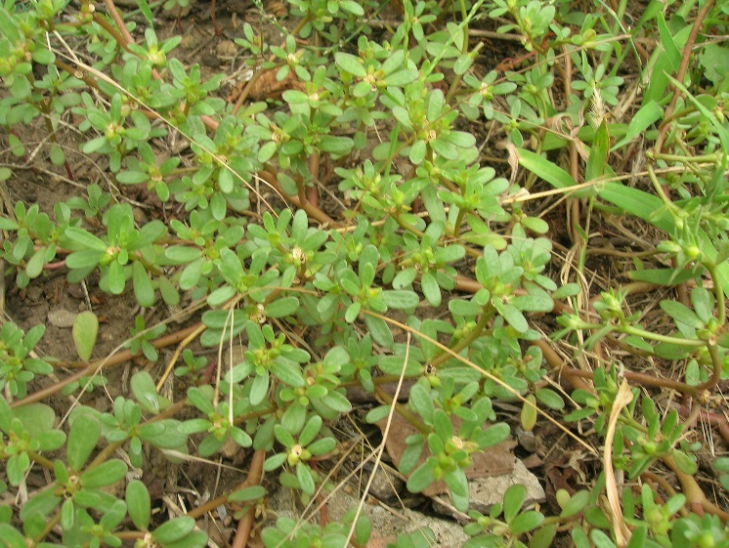
Рис. 19. Portulaca oleracea
Проте, в районі дослідження переважаючою групою адвентивних рослин за походженням була європейсько-азійська, наприклад, Solanum nigrum (рис. 20), Crepis ramosissima (рис. 21), Plantago major (рис. 22), Heliotropium stevenianum (рис. 23), Tribulus terrestris (рис. 24), Cynodon dactylon (рис. 25), Convulvulus arvensis (рис. 26), Berteroa incana (рис. 27), Ballota ruderalis (рис. 28), Chenopodium album (рис. 29), Taraxacum officinale (рис. 30), Taraxacum serotinum (рис. 31), Polygonum aviculare (рис. 32), Echium vulgare (рис. 33), Onopordon acanthium (рис. 34), Artemisia annua (рис. 35), Sonchus oleraceus (рис. 36), Diplotaxis tenuifolia (рис. 37), Carduus uncinatus (рис. 38) та інші.
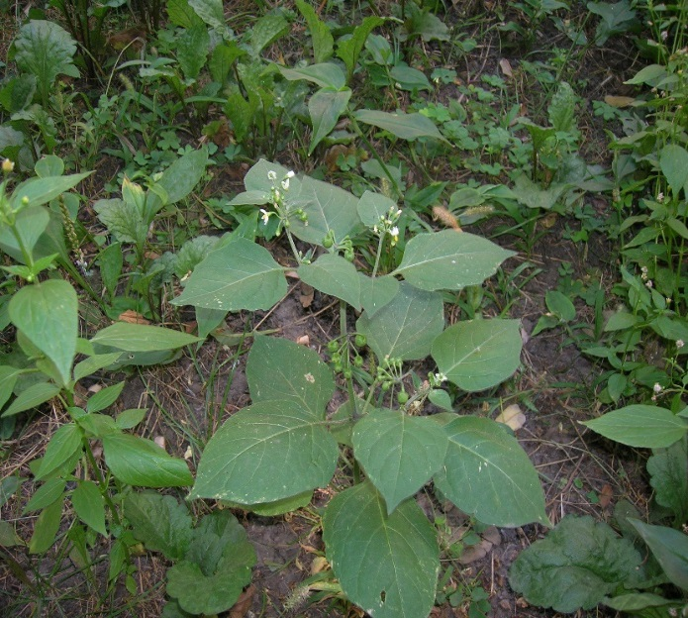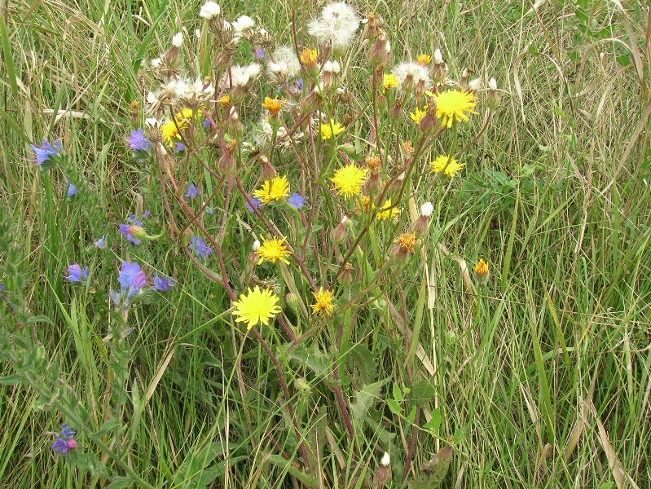
Рис. 20. Solanum nigrum Рис. 21. Crepis ramosissima
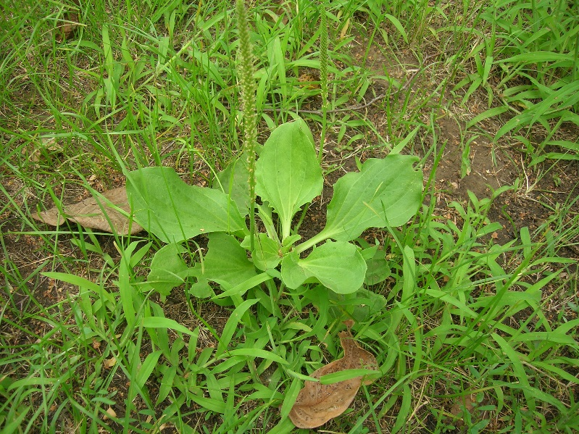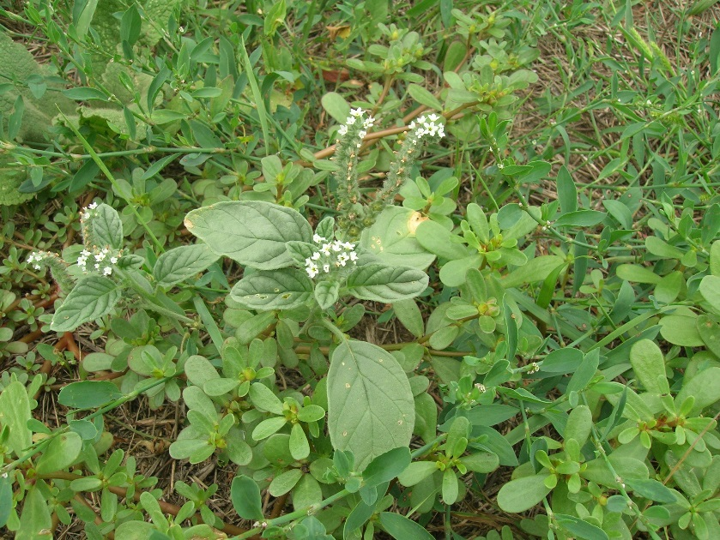
Рис. 22. Plantago major Рис. 23. Heliotropium stevenianum
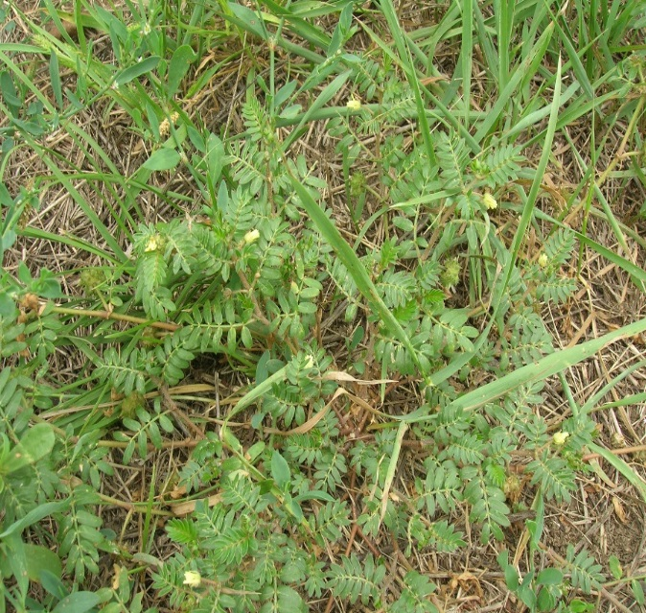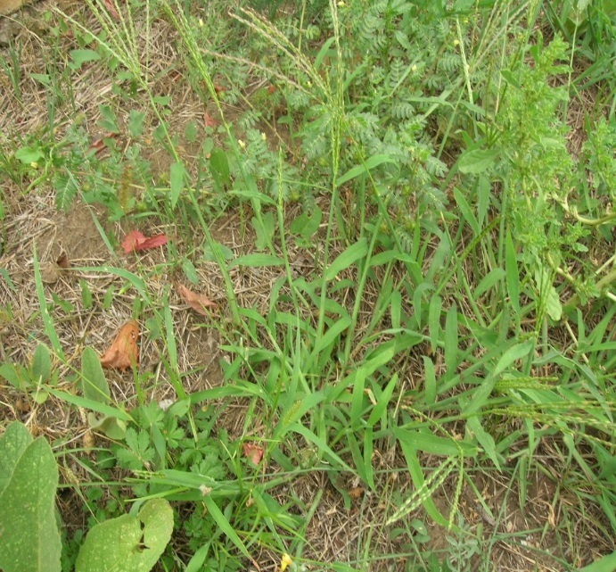
Рис. 24. Tribulus terrestris Рис. 25. Cynodon dactylon
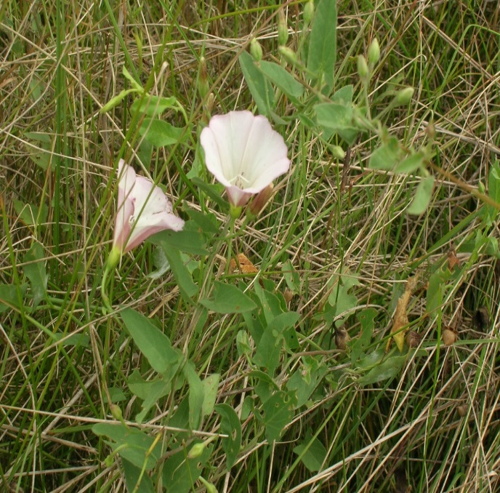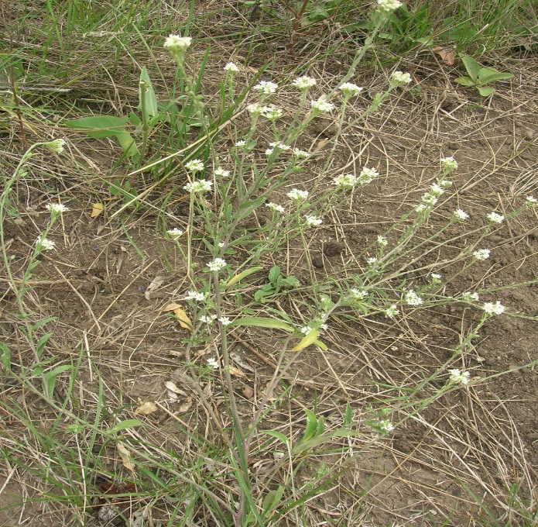
Рис. 26. Convulvulus arvensis Рис. 27. Berteroa incana
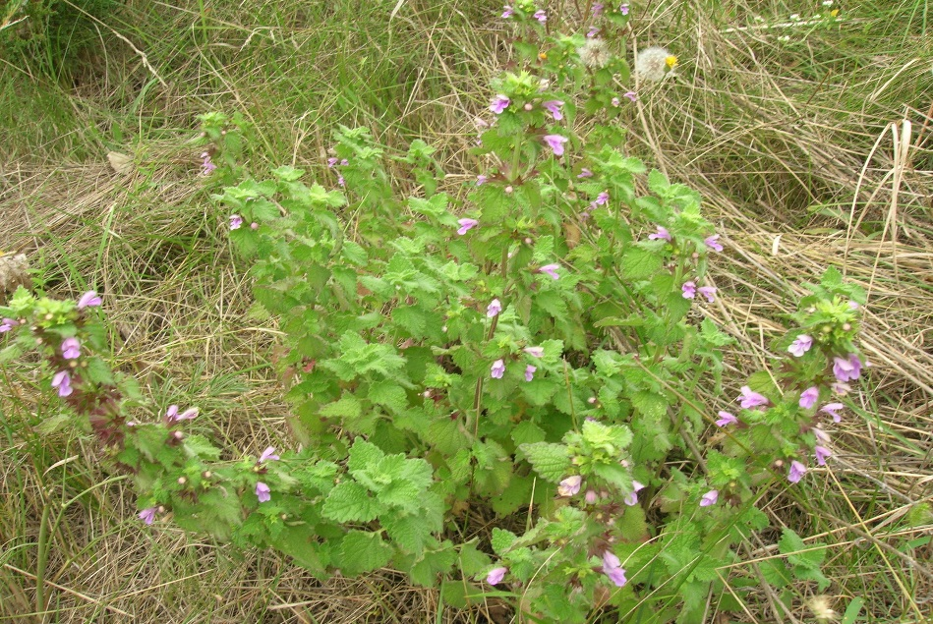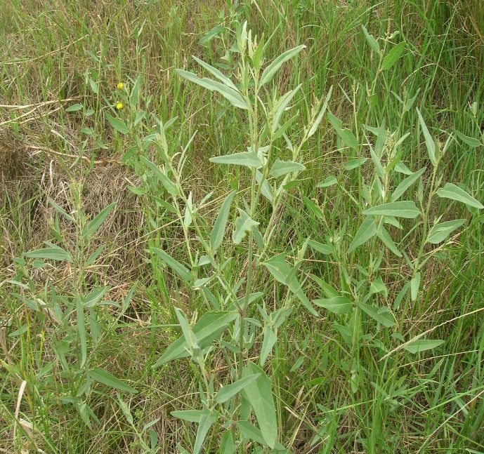
Рис. 28. Ballota ruderalis Рис. 29. Chenopodium album
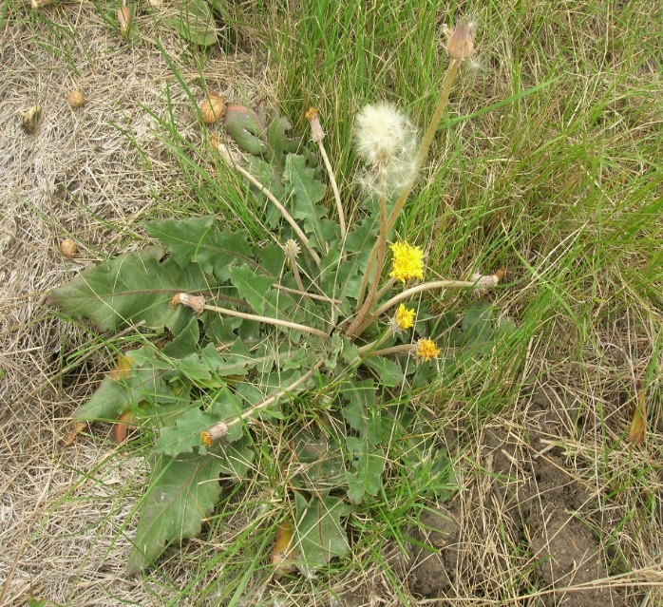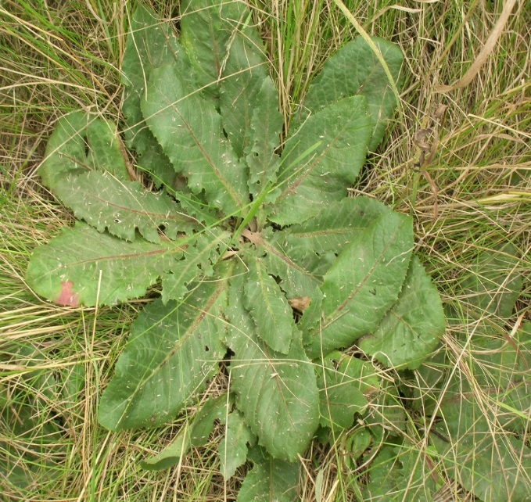
Рис. 30. Taraxacum officinale Рис. 31. Taraxacum serotinum
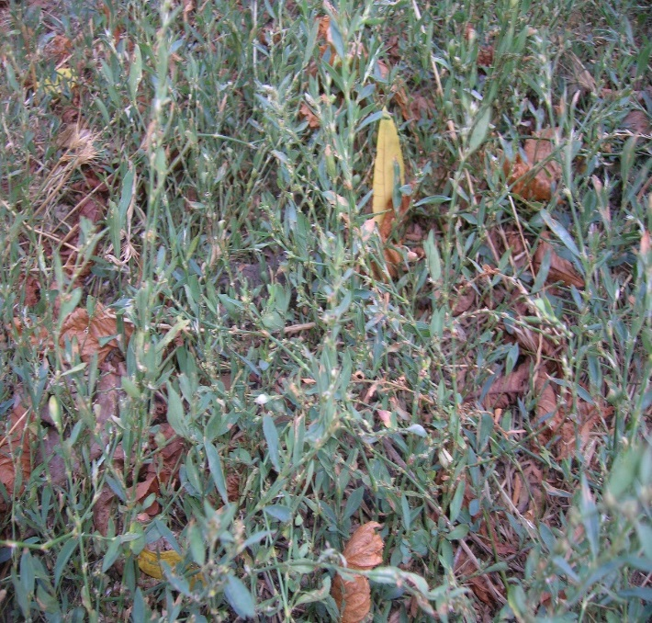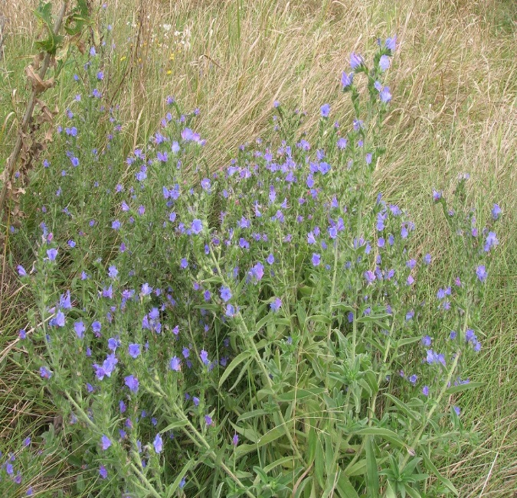
Рис. 32. Polygonum aviculare Рис. 33. Echium vulgare
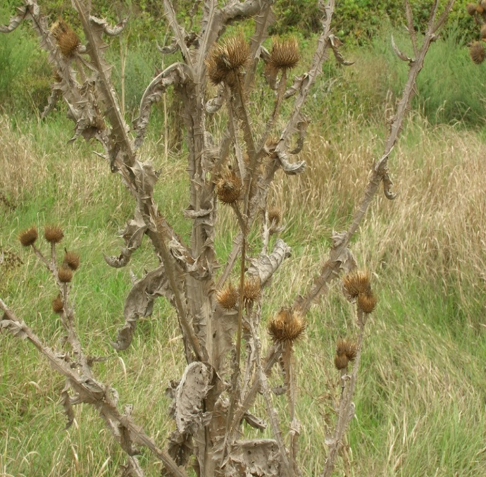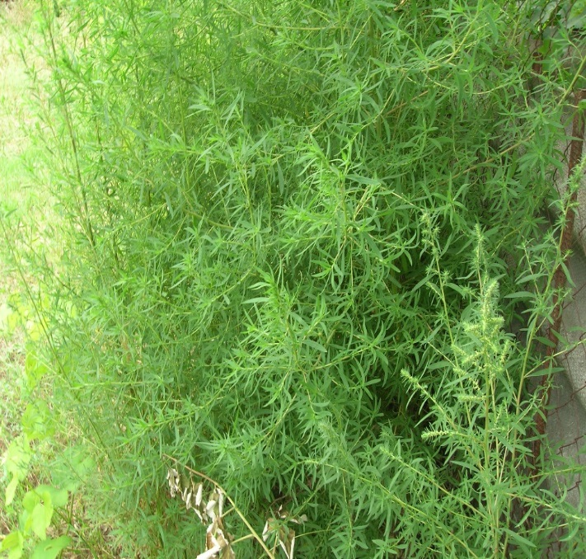
Рис. 34. Onopordon acanthium Рис. 35. Artemisia annua
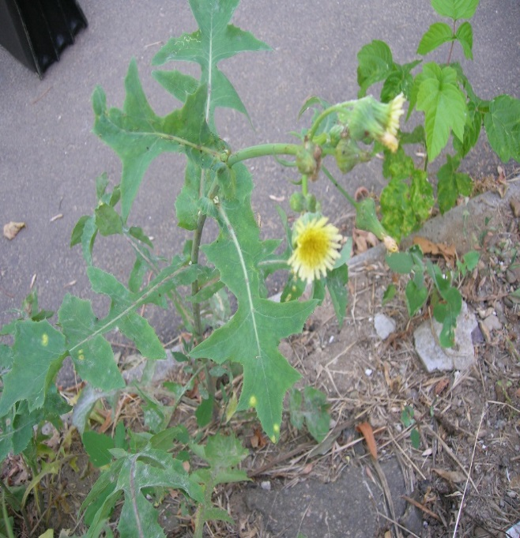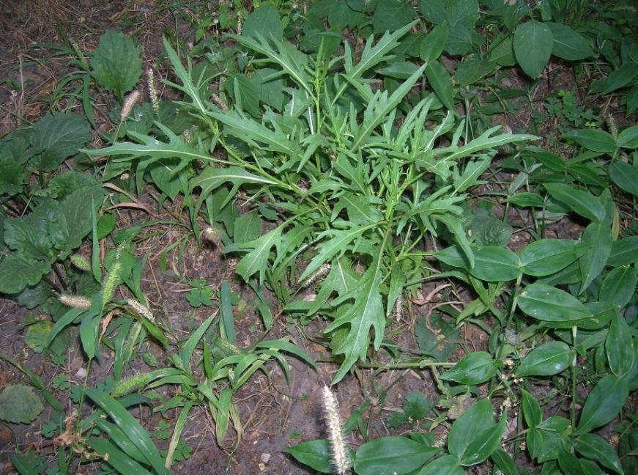
Рис. 36. Sonchus oleraceus Рис. 37. Diplotaxis tenuifolia
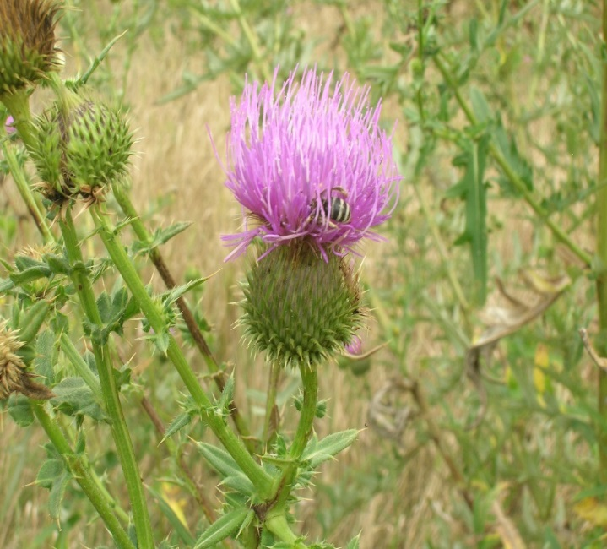
Рис. 38. Carduus uncinatus
Серед виявлених видів трав’янистих рослин є види з корисними властивостями, зокрема лікарськими, наприклад, пирій повзучий, берізка польова, полин гіркий, портулак городній, якірці сланкі, кульбаба лікарська та інші.

УЗАГАЛЬНЕННЯ
Обстеження спонтанної трав’янистої флори зелених насаджень м. Одеса було проведено у вегетаційний період 2023 року традиційним геоботанічним методом – екскурсійно-маршрутним.
Досліджено флору 4 парків-пам’яток садово-паркового мистецтва (ім. Т. Шевченко, Дюківський, Перемоги, ім. Савицького), парку «Юність» – схили моря, частково смуги відчуження залізниці (район 2-ї Застави) і на території деяких вулиць міста Одеса: Мельницька, Дальницька, Маразліївська, Чорноморська, Балківська, проспект Шевченко та Лідерсівський бульвар.
За систематичним складом спонтанна трав’яниста флора досліджуваних зелених насаджень м. Одеса представлена 152 видами, які входять до складу 117 родів та 36 родин. Зокрема родина Asteraceae містить 35 видів, Poaceae – 17, Brassicaceae – 10, Fabaceae – 9, Lamiaceae – 8, Apiaceae – 7, Chaenopodiaceae – 5. П’ять родин – містять по три види, чотири – по 2 та 13 – по одному.
Роди Artemisia L., Trifolium L. і Galium L. – містять по 4 види, Chenopodium L., Plantago L. і Viola L. – по 3; Arctium L., Carduus L., Cirsium Mill., Centaurea L., Lactuca L., Sonchus L., Taraxacum Wigg., Medicago L., Melilotus Mill., Ballota L., Lamium L., Papaver L., Polygonum L. і Solanum L. – по 2, решта – по одному.
До складу досліджуваної трав’янистої флори парків Одеса входять в основному адвентивні рослини-бур’яни (66,5 %), значно їм поступаються представники степової, лісової та навколоводної рослинності. Такий склад спонтанної трав’янистої флори парків відображає історію її формування.
Виявлені види трав’янистих рослин у переважній більшості є однорічниками – 75,3 %, дворічників і багаторічників було значно менше.
У спектрі гігроморф спонтанної трав’янистої флори зелених насаджень м. Одеса домінували ксеромезофіти (55,4 %), на другому місці знаходилися мезофіти (27,3 %), а частка інших груп була незначною.
У спектрі геліоморф у досліджуваній флорі переважали геліофіти (55,3 %), а другу сходинку займали сціогеліофіти (44,7 %). Такий спектр геліоморф трав’янистих рослин досліджуваних зелених насаджень м. Одеса відображає особливості поширення цих рослин. Найбільше їх видове різноманіття зосереджене на галявинах, відкритих просторах схилів моря і по краю парків, тобто місць з найбільш інтенсивним ультрафіолетовим опроміненням.
За походженням спонтанна трав’яниста рослинність зелених насаджень міста Одеса це в основному адвентивна флора з переважанням бур’янів. Серед них є представники Американського континенту, Давнього Середземномор’я (середземно-ірано-туранські) і Європейсько-азійські. Останні – найбільш численні за видовим складом.
Досліджувані території мають дуже високу схожість видового складу трав’янистих рослин на рівні 64,1-81,8 %. Це обумовлено тим, що основу їх флористичного складу становлять одні і ті ж види адвентивних рослин (бур’янів). Їх частка у загальному складі спонтанної трав’янистої флори зелених насаджень м. Одеса становить 66,5 %.
Найбільш спорідненими були флористичні комплекси парків, які мали схожі екологічні умови, а менш схожими з ними були флори смуги відчуження залізниці та деяких вулиць міста Найвищими показниками схожості характеризувалися трав’яниста флора схилів моря (парк «Юність»), смуги відчуження залізниці (2-а Застава) і парку Савицького. На цих територіях крім бур’янів в певній кількості присутні і степові рослини. Найнижча схожість спостерігається між видовим складом рослин вулиць і парків міста Одеса.

ВИСНОВКИ
- Спонтанна трав’яниста флора досліджуваних парків м. Одеса представлена 152 видами, які входять до 117 родів та 36 родин.
- У складі цієї флори переважать адвентивні бур’янисті рослини, другу сходинку займають степові, а третю – лісові рослини.
- За тривалістю вегетації виявлені види трав’янистих рослин представлені (за зменшенням) одно-, багато- та дворічниками.
- У спектрі гігроморф переважали ксеромезофіти, на другому місці були мезофіти, а на третьому – ксерофіти.
- У спектрі геліоморф переважали геліофіти, а другу сходинку займали сціогеліофіти.
- Найбільш спорідненими були флористичні комплекси парків, які мали схожі екологічні умови, а менш схожими з ними були флори смуги відчуження залізниці та деяких вулиць міста.

СПИСОК ЛІТЕРАТУРИ
- Адвентивні рослини / В. В. Протопопова, М. В. Шевера // Енциклопедія сучасної України [Електронний ресурс] / Редкол. : І. М. Дзюба, А. І. Жуковський, М. Г. Железняк [та ін.]. – К. : Інститут енциклопедичних досліджень НАН України, 2001. – Режим доступу : https ://esu.com.ua/article-42645.
- Аркушина Г. Ф. Конспект флори судинних рослин м. Кіровограда / Г. Ф. Аркушина, О. М. Попова. – Кіровоград : Полімед-Сервіс, 2010. – 231 с.
- Біотопи степової зони України / За ред. Академіка НАНУ Я. П. Дідуха. – Київ – Чернівці : Друк АРТ, 2020. – 302 c.
- Бондаренко Г. М. Знахідки чужорідних видів рослин та тварин в Україні / Г. М. Бондаренко, В. Ю. Сіранський // Conservation Biology in Ukraine. – Чернівці : Друк. – 2023. – Вип. 29. – C. 60-77.
- Бурда Р. І Чужорідні види охоронних флор Лісостепу України / Р. І. Бурда, Н. А. Пашкевич, Г. В. Бойко, Т. В. Фіцайло. – К. : Наук. думка, 2015. – 116 с.
- Васильєва Т. В. Експансія бур’янів американського походження в урбанофлорі Одеса / Т. В. Васильєва, С. П. Петрик, С. Г. Коваленко // Вісник ОНУ. Біологія. – 1998 а. – Т. 2, № 1. – С. 97-100.
- Васильєва Т. В. Інвазія карантинних бур’янів – нова небезпека для сільськогосподарського виробництва / Т. В. Васильєва, С. П. Петрик, С. Г. Коваленко // Аграр. Віс. Причорномор’я : Зб. наук. пр. : біологічні та сільськогосподарські науки. – 1998 б. – Вип. 2. – С. 152-157.
- Васильєва-Немерцалова Т. В. Экологические аспекты современной флоры урбанизованных территорий Причерноморья / Т. В. Васильєва-Немерцалова, И. П. Ружицкая, С. Г. Коваленко, С. П. Петрик // Экол. пробл. городов и рекреационных зон : Сб. науч. ст. – Одесса : ОЦНТЭИ, 1999. – С. 3-9.
- Васильєва Т. В. Біологічні особливості деяких небезпечних бур’янів в умовах Північно-Західного Причорномор’я / Т. В. Васильєва, С. П. Петрик, С. Г. Коваленко, І. П. Ружицька // Аграр. Вісн. Причорномор’я : Зб. наук. пр. : біологічні та сільськогосподарські науки. – 2001. – Вип. 11. – С. 40-44.
- Васильєва Т. В. Конспект флори Одеса / Т. В. Васильєва, В. В. Немерцалов, С. Г. Коваленко. – Одеса : Освіта України, 2019. – 396 с.
- Васильєва Т. В. Археофіти міста Одеса / Т. В. Васильева, В. В. Немерцалов, С. Г. Коваленко // Синантропізація рослинного покриву України : ІІІ Всеукраїн. наук. конф. (Київ, 26-27 вересня 2019 р.), збірн. наук. ст. – Київ : Наш формат, 2019 – С. 29-32.
- Веселовський І. В. Бур’яни та заходи боротьби з ними / І. В. Веселовський, С. Л. Танчик, Ю. Л. Манько та ін. – К. : НВЦ Мін. АПК України, 1998. – 240 с.
- Гамуля Ю. Г. Растения Украины / под ред. О. М. Утевской. – Харьков : Фактор, 2011. – 208 с.
- Герасимюк В. П. Флора Аеропортівського лісопарку міста Одеса / В. П. Герасимюк, Н. В. Герасимюк // Вісник ОНУ. Біологія. – 2022. – T. 27, № 1(50). – С. 24–36.
- Давидов Д. А. Нові знахідки рослин-ергазіофітів у Лівобережному Лісостепу України / Д. А. Давидов // Природничий альманах. Серія біол. науки. – 2020. – С. 14-23.
- Дідух Я. П. Рослинний світ України в аспекті кліматичних змін / Я. П. Дідух // Ін-т ботаніки ім. М. Г. Холодного НАНУ. – К. : Наук. думка, 2023. – 250 с.
- Екофлора України в 5 т. / відп. ред. Я. П. Дідух. – К. : Фітосоціоцентр, 2000-2010.
- Зав’ялова Л. В. Види інвазійних рослин, небезпечні для природного фіторізноманіття об’єктів природно-заповідного фонду України / Л. В. Зав’ялова // Науковий вісник Чернівецького університету. Біологія (Біологічні системи). – 2017. – Вип. 9 (1). – С. 88–107.
- Зв’ягінцева К. О. Інвазивні види в урбанофлорі Харкова / К. О. Зв’ягінцева // Укр. ботан. журн. – 2013. – Т. 70, № 4. – С. 508-513.
- Кисельов В. М. Історичні парки України, від історії до сучасності / В. М. Кисельов, Г. В. Кисельова // Bulletin of Odesa State Academy of Civil Engineering and Architecture. – 2020. – № 81. – P. 18-25.
- Кисельов Ю. О. Адвентивна флора України : географічні особливості поширення / Ю. О. Кисельов, В. Г. Парахненко, В. І. Черниш, І. П. Суханова, Я. А. Швець // Науковий вісник НЛТУ України. – 2020. – Т. 30, № 1. – С. 9-12.
- Коваленко С. Г. Деревья Одессы / С. Г. Коваленко, В. В. Немерцалов, Т. В. Васильева, // науч. ред. : С. Г. Коваленко. – Одеса : Освіта України, 2016. – 222 с.
- Коваленко С. Г. Нові види синантропних рослин флори Одеса і портів Чорного моря / С. Г. Коваленко, І. П. Ружицька, С. П. Петрик, Т. В. Васильєва-Немерцалова // Укр. ботан. журн. – 1993. – Т. 50, № 1. – С. 114-116.
- Коваленко С. Г. Распространение заносных амарантовых в Одессе / С. Г. Коваленко, И. П. Ружицкая, С. П. Петрик // Бюл. Главного ботсада РАН. – 1992. – Вып. 164. – С. 73-76.
- Короткий словник ботанічних термінів : навчальний посібник / Н. Є. Стадницька, О. З. Комаровська-Порохнявець, Д. Б. Баранович. – Львів : Левада, 2022. – 266 c.
- Кучеревський В. В. Анотований список урбанофлори Кривого Рогу / В. В. Кучеревський, Г. Н. Шоль. – Кривий Ріг : Видавничий дім, 2009. – 71 с.
- Мельник Р. П. Конспект адвентивної фракції урбанофлори Миколаєва / Р. П. Мельник // Чорномор. ботан. журн. – 2009. – Вип. 5(2). – С. 147-162.
- Методичні вказівки до виконання практичних робіт з дисципліни «Землеробство та рослинництво» для студентів зі спеціальності «Геодезія та землеустрій» // Укладачі : канд.геогр. наук, доц. Н. В. Кирнасівська канд. геогр. наук, ст. викладач Н. В. Данилова. – Одеса : ОДЕКУ, 2022. – 34 с.
- Національний каталог біотопів України / За ред. А. А. Куземко, Я. П. Дідуха, В. А. Онищенка, Я. Шеффера. – К. : ФОП Клименко Ю. Я., 2018. – 442 с.
- Немерцалов В. В. Дендрофлора міста Одеса (формування, сучасний стан, перспективи оптимізації) : дис. … канд. біол. наук, спец. : 03.00.05. ботаніка. – Київ, 2008. – 317 с.
- Немерцалов В. В. Сучасний стан дендрофлори парка-пам’ятки садово-паркового мистецтва місцевого значення «Парк інституту ім. В. П. Філатова» / В. В. Немерцалов, В. П. Коломійчук, Т. В. Васильєва // Вісник ОНУ. Біологія, 2021. – Т. 26, № 1(48). – С. 55–70.
- Одеська область / С. Р. Гриневецький // Енциклопедія сучасної України [Електронний ресурс] / Редкол. : І. М. Дзюба, А. І. Жуковський, М. Г. Железняк [та ін.]. – К. : Інститут енциклопедичних досліджень НАН України, 2022. – Режим доступу : https ://esu.com.ua/article-75193.
- Определитель высших растений Украины / Д. Н. Доброчаева, М. И. Котов, Ю. Н. Прокудин и др. // ред. Ю. Н. Прокудина. – К. : Наук. думка, 1987. – 548 с.
- Петрик С. П. Синантропна флора портів Північно-Західного Причорномор’я / С. П. Петрик // Укр. ботан. журн. – 1993. – T. 50, № 1. – C. 112-114.
- Попова О. М. Дендрофлора парків-пам’яток садово-паркового мистецтва міста Одеса / О. М. Попова, В. О. Кузнецов, Л. П. Осадча // Наукові записки Державного природничого музею. – Львів, 2007. – Вип. 22. – С. 143-156.
- Природа Одесской области. Ресурсы, их рациональное использование и охрана / ред. проф. Г. И. Швебса, доц. Ю. А. Амброз. – Киев-Одесса : Вища школа. Головное издательство, 1979. – 144 с.
- Протопопова В. В. Синантропная флора Украины и пути её развития / В. В. Протопопова. – Киев : Наук. думка, 1991. – 192 с.
- Протопопова В. В. Інвазійні види у флорі України. I Група високо активних видів / В. В. Протопопова, М. В. Шевера // Geo & Bio. – 2019. – Т. 17. – С. 116-135.
- Протопопова В. В. Фітоінвазії в Україні як загроза біорізноманіттю : сучасний стан і завдання на майбутнє / С. Л. Мосякін, М. В. Шевера // Київ : Інститут ботаніки ім. М. Г. Холодного НАН України, 2002. – 32 с.
- Протопопова В. В. Інвазійні види у флорі Північного Причорномор’я / В. В. Протопопова, М. В. Шевера, С. Л. Мосякін та ін. – К. : Фітосоціоцентр, 2009. – 56 с.
- Протопопова В. В. Порівняльна характеристика археофітів урбанофлор різних ботаніко-географічних зон України / В. В. Протопопова, М. В. Шевера, І. М. Аніщенко, Н. Г. Терентьєва // Укр. ботан. журн. – 2013. – Т. 70, №2. – С. 58-163.
- Серебряков И. Г. Жизненные формы высших растений и их изучение / И. Г. Серебряков // Полевая геоботаника. – М.-Л. : Наука, 1964. – Т. 3. – С. 146-205.
- Статистичні методи в біології : підруч. / Ю. І. Прилуцький, О. В. Ільченко, О. В. Цимбалюк, С. О. Костерін. – К. : Наук. думка, 2017. – 216 с.
- Фармацевтична ботаніка. Модуль 1, ІІ семестр. Навчальний посібник в схемах та таблицях для студентів фармацевтичних факультетів. / Ю. І. Корнієвський, В. Г. Корнієвська, С. В. Панченко. – Запоріжжя :
Вид-во ЗДМУ, 2016. – 94 с.
- Хохрякова А. І. Антропогенні глибоко трансформовані ґрунти (урбоземи) м. Одеса / А. І. Хохрякова // Агроекологічний журнал. – 2020. – № 3. – С. 110-117.
- Червона книга України. Рослинний світ / За ред. Я. П. Дідуха. – К. : Наук. думка, 1996. – 608 с.
- Шевченко О. Г. Оцінка вразливості та заходи з адаптації до зміни клімату / О. Г. Шевченко, О. Я. Власюк. – Одеса-Київ, 2015. – 8 с.
- Шоль Г. Н. Адвентивна компонента рослинного покриву природоохоронних об’єктів на урбанізованих територіях / Г. Н. Шоль // Рослини та урбанізація : Мат. 9-ої Міжнар. наук. – практ. конф. (5 бер. 2020 р., Дніпро). – Дніпро, 2020. – С. 54-56.
- Cadotte M. W. Invasive Species in a Globalized World : Ecological, Social and Legal Perspective on Policy / M. W. Cadotte, G. Sandiford. // Chicago : University of Chicago Press, 2015. – 410 p.
- Cadotte M. W. Preadaptation and Naturalization of Nonnative Species : Darwin’s Two Fundamental Insights into Species Invasion / M. W. Cadotte, S. E Campbell, Li S-P, D. S Sodhi, N. E. Mandrak // Annual Review of Plant Biology. – 2018. – Vol. 69. – P. 661–684.
- Cunningham S. A. Effects of habitat fragmentation on the reproductive ecology of four plant species in mallee woodland. Conservation Biology / S. A. Cunningham. – 2000. – Vol. 14, N 3. – P. 758–768.
- Davis A. S. Accounting for residential – propagule pressure improves prediction of urban plant invasion / A. S. Davis, K. K. Singh, J-C. Thill, Meentemeyer R. K. // Ecosphere. – 2016. – Vol. 7, N 3. – P.12-32.
- El-Barougy R. F. Heterogeneity in patterns of survival of the invasive species Ipomoea carnea in urban habitats along the Egyptian Nile Delta / R. F. El-Barougy, M. W. Cadotte, A. A. Khedr, R. M. Nada, J. S. Maclvor // Neobiota. – 2017. – Vol. 33. – P. 1-17.
- Melnik V. Plant diversity of Ukraine. Pan-European value and conservation / V. Melnik // Save Plants for Earth’s Future : Book abstracts, 8th Planta Europa Conference (May 22-26, 2017, Kyiv, Ukraine). Edited by Phillipe Bardin, Erika Penzerlee Konya & Mykyta Peregrim. – Kyiv : Publisher Palyvoda A.V. 2017. – P. 29.
- Mosyakin S. L. Vascular plants of Ukraine. A nomenclatural checklist / S. L. Mosyakin, M. M. Fedoronchuk. – Kiev : Nauk. dumka, 1999. – 345p.
- Padayachee A. L. How do invasive species travel to and through urban environments? / A. L. Padayachee, U. M. Irlich, K. T. Faulkner, ets // Biological Invasions. – 2017. – Vol. 19. – P. 3557–3570.
- Pyšek P. Disentangling the role of environmental and human pressures on biological invasions across Europe / P. Pyšek, V. Jarošík, P. E. Hulme, ets. // Proceedings of the National Academy of Sciences of the USA. – 2010. – Vol. 107, N 27. – P. 12157–12162.
- Protopopova V. Archaeophytes in Ukraine : the present patterns of distribution and degree of naturalization / V. Protopopova, M. Shevera // Thaiszia J. Bot. Kosice. – 2005. – Vol. 15, Suppl. 1. – P. 53-69.
- Protopopova V. Participation of archaeophytes in urban floras in different botanical and geographical zones of Ukraine : a preliminary assessment / V. Protopopova, M. Shevera // Thaiszia J. Bot. Kosice. – 2008. – Vol. 18, Suppl. 1. – P. 89-104.
- Schmidt K. J. Effects of urban structure on plant species richness in a large European city / K. J. Schmidt, H. H. Poppendieck, K. Jensen // Urban Ecosystems. – 2014. – Vol. 7. – P. 427–444.

